Міністерство освіти та науки України

Державний університет «одеська політехніка»

Кафедра динаміки, міцності машин та опору матеріалів

Конспект лекцій

до дисципліни «Механіка руйнування»

для магістрів

Спеціальність: 133 Галузеве машинобудування

Одеса 2022

Міністерство освіти та науки України

ДЕРЖАВНИЙ УНІВЕРСИТЕТ «ОДЕСЬКА ПОЛІТЕХНІКА»

Кафедра динаміки машин та механічної інженерії

Конспект лекцій

до дисципліни «Механіка руйнування»

для магістрів

Спеціальність: 133 Галузеве машинобудування

Затверджено

на засіданні кафедри

динаміки машин та механічної інженерії

Протокол № 10 от 02.06.2022 р.

Одеса 2022

Конспект лекцій до дисципліни «Механіка руйнування»

для магістрів Спеціальність: 133 Галузеве машинобудування / Уклад.: Чаюн І. М. Хамрай В.В. – Одеса: Одеська Політехніка, 2022. – 76 с.

**Зміст**

[Передмова 5](#_Toc96355129)

[Лекція 1. Вступ. Випадки руйнування різних об’єктів. Причини та наслідки 6](#_Toc96355130)

[Лекція 2. Основні поняття дисциплін опору матеріалів, теорії пружності, теорії пластичності та повзучості, пов’язаних з механікою руйнування 14](#_Toc96355131)

[Лекція 3. Рівняння руху та пружні хвилі в суцільному середовищі 25](#_Toc96355132)

[Лекція 4. Теоретичні дослідження конструктивної концентрації напружень 28](#_Toc96355133)

[Лекція 5. Технічні та теоретичні характеристики міцності і руйнування матеріалу. Концентрація напружень на атомно-молекулярному рівні матеріалу 31](#_Toc96355134)

[Лекція 6. Міцність і види руйнування. Задачі механіки руйнування 35](#_Toc96355135)

[Лекція 7. Напружений стан в околиці дна тріщини 38](#_Toc96355136)

[Лекція 8. Критерії руйнування 41](#_Toc96355137)

[Лекція 9. Еквівалентність критеріїв Ірвіна і Гріффітса 45](#_Toc96355138)

[Лекція 10. Тріщиностійкість матеріалів. Розрахунок і вимірюванн коефіцієнтів інтенсивності напружень 49](#_Toc96355139)

[Лекція 11. Особливості зростання та розповсюдження тріщин 54](#_Toc96355140)

[Лекція 12. Гальмування руху тріщини 56](#_Toc96355141)

[Лекція 13. Уповільнене руйнування 61](#_Toc96355142)

[Лекція 14. Розрахунок елементарної конструкції на втомну довговічність. Механіка корозійного руйнування 65](#_Toc96355143)

[Лекція 15. Неруйнівний контроль виявлення дефектів 70](#_Toc96355144)

[**Література** 75](#_Toc96355145)

[**Основна література** 75](#_Toc96355146)

[**Додаткова література** 75](#_Toc96355147)

# Передмова

Механіка руйнування займається визначенням законів розділення твердих тіл з тріщинами на частини під дією зовнішніх силових та інших факторів є складовою частиною науки про міцність твердого тіла.

*Розрізняють два типи руйнування – пластичне та крихке. Пластичне руйнування* відбувається після істотної пластичної деформації по всьому об'єму тіла або його значній частині і є результатом вичерпання здатності матеріалу чинити опір пластичній деформації. *Крихким* називається руйнування, що відбувається без пластичної деформації. Сюди відносять також *квазікрихке руйнування*, характерне пластичною зоною тільки перед дном тріщини. Квазікрихке руйнування відбувається в найбільш ослабленому перерізі при напруженні, вищому за границю текучості, але нижчому, ніж границя міцності. При крихкому руйнуванні швидкість поширення тріщини становить 0,2...0,5 швидкості звуку, тобто досить велика, а злом має кристалічний вигляд. При пластичному руйнуванні швидкість поширення тріщини мала і становить не більше ніж 0,05 швидкості звуку, а злом має волокнистий вигляд.

Важливе місце в даній учбовій дисципліні займає руйнування від утоми, яке відбувається внаслідок поступового розвитку тріщини при повторно-змінному циклічному навантаженні. Про це вже було сказано в «опорі матеріалів». При цьому тріщини в матеріалі починають розвиватися задовго до повного руйнування незалежно від того, пластичне це буде руйнування чи крихке.

Особливо важливе практичне значення в проектуванні машин та споруд має вивчення крихкого руйнування конструкцій. Воно відбувається від поширення тріщини при середніх напруженнях, нижчих за границю текучості, які на основі «опорі матеріалів», «теорії пружності» вважаються безпечними.

Практика експлуатації інженерних конструкцій свідчить, що окремі iхні елементи з часом можуть руйнуватися внаслідок концентрації напружень, дефектів технології обробки та складання, впливу середовища, що призводить до виникнення та поступового розвитку тріщини. Iноді процес розвитку тріщини від початку виникнення її до остаточного руйнування може становити до 90% повного часу. Тобто деталь може працювати майже протягом всього часу експлуатації і за наявності тріщини. Отже, практично важлива не так наявність тріщини, як швидкість її поширення в тих чи інших умовах. У зв'язку з цим одними з основних задач механіки руйнування є вивчення міцності тіл з тріщинами з урахуванням геометрії тріщин та впливу на розвиток тріщини різних факторів (характер навантажування, напружений стан, середовище, температура тощо), а також розробка критеріїв несівної здатності елементів конструкцій з тріщинами.

Останне свідчить про те, що розглянутих до цього класичних методів розрахунку на міцність за пружним і пластичним станами недостатньо. Ось чому класичні методи потрібно доповнити новими методами розрахунку на міцність, враховуючи закони зародження та розвитку тріщин, а також внести нові характеристики матеріалів, за якими можна було б оцінювати його тріщиностійкість.

Зазначимо, що для побудови теорії руйнування методів опору матеріалів недостатньо. Треба залучати методи теорії пружності та пластичності.

# Лекція 1. Вступ. Випадки руйнування різних об’єктів. Причини та наслідки

Сучасний рівень теорії і практики розрахунків на міцність елементів машин та споруд відображають фундаментальні підручники, наприклад [1, 2], де акумульовано досягнення за останні 350 років починаючи з досліджень Леонардо да Вінчі, Галілео Галілея, Роберта Гука.

З давніх-давен людству доводиться вирішувати проблеми міцності при будівництві різних споруд, машин і механізмів. Були успішні спроби при будівництві храмів, палаців і інших інженерних споруд. Однак були на цьому шляху і невдачі. Одна з найжахливіших аварій, що трапилася в давнину, описана римським істориком Корнелій Тацитом. Повідомляється про руйнування амфітеатру в Фіден недалеко від Риму в 27 році нашої ери. Під час гладіаторських боїв величезний будинок амфітеатру зруйнувався. «Це лихо, ‒ пише К. Тацит, ‒ забрало не менше жертв, ніж їх забирає кровопролитна війна ...». Загальна кількість жертв сягнула 50 тисяч осіб.

У Франції, в Бове, в ХШ в. завалилася вежа одного з найбільших готичних соборів. Його будували за всімами канонами класичної готичної архітектури і з усією можливою обережністю, але не знаючи законів міцності тримальних конструкцій (зокрема, співкратей між довжинами прогонів і площами поперечин).

Проблеми міцності матеріалів і конструкцій дуже важливі і мають величезне значення в розвитку науково-технічного прогресу. Перші наукові дослідження в цій області з'явилися тільки в епоху Ренесансу. Вони виконані найвидатнішими представниками епохи: Леонардо-да-Вінчі і Галілео Галілеєм. Подальший розвиток науки міцності пов'язаний з іменами Р. Гука, Ш. Кулона, Л. Навье, О. Коши, С. Пуассона, Б. де Сен-Венана, О. Мора, С.П. Тимошенко, Г.С. Писаренко [1] та інших видатних вчених.

Незважаючи на значний прогрес в науці про міцність, починаючи з робіт Л. Навье, і О. Коши, особливо незважаючи на сучасний рівень досконалості міцнісних розрахунків при проектувані машин та споруд, на жаль, не обходиться без аварій і в наш час.

Вважаємо за доцільне навести приклади руйнувань, в тому числі близких до сучасності, в різних галузях [2], узагальнити їх причини. Далі зазначити задачі поповнення знань і умінь щодо зозуміння та запобігання причин руйнування.

**1.1 Руйнування мостів** ([3], c. 8 – 10 ; [4], c. 4, 5)

У 1750 р. у Франції, поблизу міста Анжера зруйнувався міст завдовжки 102 м, по якому крокували 487 вояків. Міст був ланцюговий. Частота кроку вояків якраз збігалася з частотою власних коливань, виникли сильні резонансні коливання. Розмахи коливань мосту збільшилися настільки, що ланцюги обірвалися і міст разом з колоною вояків обвалився в річку, загинуло 226 чоловік.

У 1830 р. зруйнувався підвісний міст через ріку Екс в Шотландії, коли внаслідок розвитку втомних тріщин обірвався один з головних ланцюгів його закріпу. Руйнування спричинило великі жертви.

У 1879 р. в Англії під час сильної бурі обвалився міст, по якому в цей час йшов поїзд. Загинуло 70 чоловік.

14 березня 1938 р. в спокійну погоду і без силового навантаження зруйнувався зварний міст через канал Альберта в Бельгії.

Більшість руйнувань мостів відбувалося у сильні бурі, часто абсолютно несподівано і з великими людськими жертвами. А ось найбільша в історії містобудування катастрофа моста через ріку Такома в США в 1940 р. (рис.1) обійшлася без жертв і навіть була зафіксована на кіноплівці. Цей унікальний фільм дав багато повчально цінного матеріалу для дослідження причин аварії і використовується у всьому світі як навчальний фільм для студентыв. Такомський міст, побудований влітку 1940 р., мав третій у світі за довжиною прогону 854 м. Майже

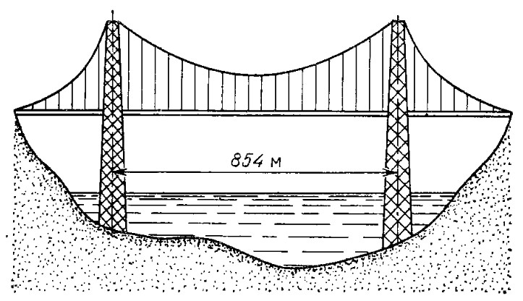відразу після його спорудження почала викликати серйозну тривогу велика чутливість мосту до поривів вітру, шо спричиняли коливання з амплітудою до півтора метра (рис. 2). Безуспішні спроби введення додаткових в’язей і встановлення гідрогасників на пілонах моста не змогли запобігти катастрофі.

Рисунок 1 ‒ Токомський міст

**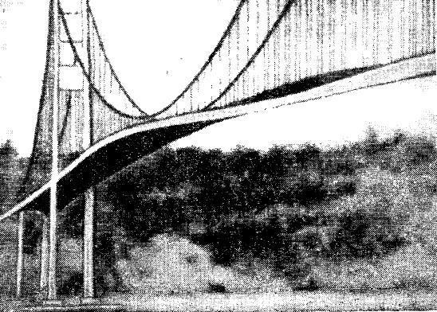** Аналіз катастрофи вказав на необхідність динамічного розраховування мостів, адже Такомській міст було розраховано на статичне навантагу від вітру зі швидкістю 50 м/с.

Рисунок 2 ‒ Коливання полотна

Токомського мосту за час перед катастрофою

У липні 1962 р., холодного зимового ранку коли вантажівка загальною масою 44,5 т пересувалася чотирисмуговою автострадою 700-метрового Королівського мосту у Мельбурні (Австралія), чотири основні балкові ферми однієї з секцій мосту зруйнувалися, спричинивши зміщення частини моста донизу майже на 46 см. Причиною аварії було поєднання невдалої конструкції комплектувальних деталей балкової ферми і порушення технології зварювання.

У грудні 1967 р. руйнування мосту Пойнт Плезант Бридж через р. Огайо (штат Західна Вірджінія) призвело до загибелі 46 людей і дуже великих економічних збитків. Аварія відбулася через розрив елемента конструкції (стержня з провушинами) внаслідок втоми і з наступним крихким руйнуванням. Міст було побудовано зі сталі марки 1060 і він зазнавав дії відносно великих розтягальних напружень (σ = 264 МПа на поверхні стержнів) за температури, нижчої температури нульової пластичності (tкр2 = 40° С).

У 1973 р. зруйнувався ще один міст прогоном 336 м через р. Огайо, а у 1976 р. — міст Рейхбрюке через Дунай у Відні.

У всіх випадках розслідування встановило, що причиною катастроф були помилки у проектуванні: неповне врахування чинних навантажень, які призводили до непередбаченого коливання і резонансу; *недостатнє знання законів міцности і руйнування конструкцій.*

**1.2 Руйнування суден і пароплавів** ([3], c. 12; [4], c. 5 – 6)

Під час другої світової війни у кінці 1942 р. надійшли перші сигнали про серйозне раптове руйнування кількох американських суден типу «Ліберті». Спочатку ці авари віднесли до випадковостей військового часу. Невдовзі ця версия була відкинута – трапились наступні аварії нафтоналивних танкерів типу Т-2. Перший танкер цього типу успішно завершив морські випробовування і вернувся на якірну стоянку судоверфі у Портленді. 16 січня 1943 р. о 22.30 у тиху прохолодну погоду (температура повітря –3.3 С. температура води + 4.4 С) танкер раптово розламався навпіл у кормовій частині над-будови капітанського містка (рис. 3).

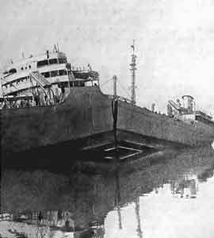

Рисунок 3‒ Тріщина на кораблі «Скенектаді»

Тріщина зародилася близько середини судна у місці приєднання фасонної пластини до палубної надбудови і пройшла практично майже миттєво через палубу донизу з обох боків корпусу судна. Згинальний момент посередині танкера дорівнював 550000 кНм. Обчислені нормальні напруження у верхній частині палуби складали дещо 69 МПа, тобто, не більше половини нормальних робочих напружень. Металургійні дослідження зруйнованого матеріалу засвідчили його відповідність основним технічним умовам. Лише на чотирьох зразках з 12 було відмічено порівняно низьку границю текучості.

Незабаром після руйнування «Скенектаді» 29 березня 1943 р. інше судно такого самого типу « Есо Манхетен» розламалося навпіл в каналі Амбросо поблизу Нью-Йорка в тиху погоду. Його було побудовано на сім місяців раніше і воно мало таку саму конструкцію, за винятком наявності злетової палуби.

До кінця 1958 р. Американський комітет з суднобудування зареєстрував 319 серйозних аварій суден. Крихкі руйнування суден траплялися також в Англії, Швеції, ФРН і Данії. За 20 років до 1965 р. зареєстровано назагал близько 400 руйнувань суден у різних країнах.

В книжці професора Гордона [5] приведена заява від 1966 року почесного віце-президента Королівського товариства кораблебудівників Дж Муррея: «С 1950 года лишь 26 судов разрушилось в открытом море. Из большого числа судов, благополучно проплававших в море и затем обследованных в доках, прмерно 20% имели трещины в главной корпусной ферме» («Таймс» від 23 березня 1966 р). Декілька днів по тому прийшло повідомлення про двадцять сьоме судно, яке переломилось навпіл в штормову погоду в Тихому океані. Руйнування було подібне показаному на рис.3, де в кораблі «Скенектаді» тріщина почалась біля гострого кута палубного люка і «побігла» до самого кіля.

Компетентні комісії після розслідування причин аварій сорокових ‒ п’ятдесятих років зазначали, що руйнування відбувалися інколи через погану якість сталі, частіше через конструктивні та технологічні недоліки, а також помилки, пов’язані з недостатнім знанням закономірностей крихкого руйнування.

**1.3** **Руйнування платформи «Александр Л. К’єланд»** ([3], c. 13; [4], c. 6 –7)

28 березня 1980 р. плавуча платформа «Александр Л. К’єланд» (рис.4) зазнала аварії під час шторму в Північному морі на норвежському нафтовому родовищі Екофіск.

Ця платформа, розроблена у Франції в 1960 р. і побудована у період з 1960 по 1977 р., мала розміри 103 х 99 м в плані і висоту 40,5 м від верхньої частини палуби до основи понтона. П’ять понтонів 22-метрового діаметра і опор у вигляді колон 8,5-метрового діаметра були зв'язані стержневою системою. Платформу «Александер Л. К’єланд» використовували в якості плавучого готелю для персоналу, що обслуговував виробничі платформи. Під час аварії на платформі перебувало 212 душ.

У штормову, але не критичну, погоду (швидкість вітру 16 ... 20 м/с, висота хвиль 6 ... 8 м, температура повітря від + 4° С до ‒ 6° С) *розірвалася одна із в’язей D6* (рис.4), а потім прилеглі в'язі. Виникло переобтяження однієї з колон.Через це платформа відхилилася на 30 ‒ 35° від горизонтального стану і бурова вежа почала повільно занурюватися у воду. У подальші 20 хвилин занурювання супроводжувалося додатковим нахилом, який повільно більшав з тим, як вода затоплювала палубу і колони через відкриті отвори (двері, вентилятори тощо). Потім бурова вежа зовсім перекинулася і далі плавала в переверненому положенні з чотирма видимими понтонами. Через погані погодні умови, незадовільний стан рятувальних засобів і нерозпорядливість рятувальної служби загинуло 123 душі.

Аналіз причин аварії «Александср К’єлланд» був проведений компетентною комісією, призначеною урядом Норвегії. Виявилося, що первісною причиною послужила тріщина у непроварі зварини фланця в околі конструктивного концентратора ‒ отвору для встановлення гідрофону. Номінальні напруження в розкосі не перевищували половини границі текучості матеріалу ( = *300...З50 МПа*, а  = *500...520 МПа,*  = 29...34%).

Ця тріщина майже 12 місяців усталено поступово розвивалася як типова тріщина втоми.

На мить руйнування тріщина охопила близько 2/3 перерізу розкосу. Конструкція колон і

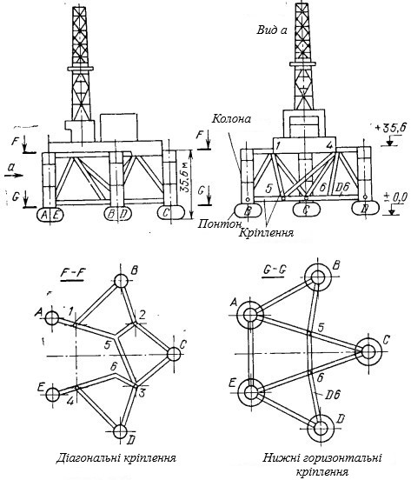

Рисунок 4 ‒ Платформа «Александр Л. К’єланд»

скріплювальних в’язей була спроектована як статично визначувана система. Таким чином, конструкція не мала здатновсті виконувати хоч б частково свої функції у разі руйнування навіть одного елемента. Експертиза виявила ряд серйозних помилок у проектуванні, виготовлянні і експлуатації: вибір невдалої конструктивної схеми, відсутність коштів для виявляння розвинених втомних тріщин в експлуатованій конструкції, недбале ставлення до особистої безпеки екіпажу платформи, неефективність рятувальних служб. Досить було усунути або попередити одну-дві з цих помилок, наприклад, виготовитити конструкцію статично невизначуваною і аварія не сталася б (або принаймні не супроводжувалася таким великим числом людських жертв).

**1.4 Руйнування літаків та інших літальних апаратів** ([4], c. 8).

Політ першого в світі реактивного літака (серії «Комета». Англія) закінчився вибухом в повітрі, призвів до загибелі екіпажу. Після авіакатастрофи вдалося зібрати 250 тис. уламків. Це сталося внаслідок того, що практично одночасно нестримно розвинулось велике число хаотично спрямованих тріщин, які й спричинили руйнування літака. Подальші аварії комерційних реактивних літаків цього класу примусили інженерів спорудити величезний кесон, у внутрішній камері якого створювали навантаження. що моделюють умови польоту, приземлювання, злітання і дії реактивного двигуна. Випробовування виявили тріщини втомленості, які зароджувалися в зоні ілюмінатора і зростали до критичних розмірів.

У 1986 р. внаслідок порушення щільності стику в корпусі твердопаливного пришвидшувача і прориву горючих газів зазнав катастрофи американський космічний корабель багаторазового використання «Челенджер» з 7 астронавтами на борту. Вартість корабля 1,2 млрд. доларів.

**1.5 Руйнування магістральних нафто ‒ і газогонів** ([3], c. 11; [4], c. 9 –10).

Серйозну загрозу для життя багатьох людей, для економіки та екології довкілля становлять численні руйнування магістральних нафто ‒ і газогонів. Так, за даними Американського правління з безпеки трубогонів у 1975 р. на американських газогонах відбулося 94 аварії, спричинених корозією, низькою якістю будівельних робіт і матеріалів, механічними пошкодженями тощо, а на нафтогонах ‒ 255 аварій. У разі крихкого руйнування газогону тріщина може пробігти кілька кілометрів зі швидкістю *1‒2 км/с*. Тріщина у зруйнованому газогоні на Алясці під час пневматичного випробовування простяглася на *13 км* (рис.5).

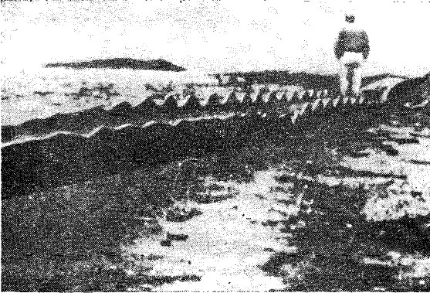 Крім величезних матеріальних збитків, в СРСР і Росії за останню чверть 20-го століття понад 700 руйнувань і катастроф на магістральних газогонах, спричинених тріщинами, забрали більше тисячі людських життів.

Найразючіший випадок стався 3 червня 1989р. (89 км від м. Уфа). Вибухнув магістральний продуктогін скраплених газів, яким перекачували під високим тиском вибухо пожаронебезпечний і дуже ядовитий

вуглецеводневпй газ.

Рисунок 5 ‒ Тріщина у зруйнованому газогоні

За деякий час перед цим у трубі газогону діаметром *720 мм* виникла тріщина завдовжки близько *2 м*. Через неї почав витікати скраплений газ (конденсат): тиск впав. Замість того, щоб припинити роботу цієї ділянки трубогону, оператор для підтримання робочого режиму став, навпаки, додавати у трубу конденсат. Високий тиск значно збільшив витікання конденсату скрапленого газу. Він накопичувався у лощині поруч з залізницею, поступово заповнюючи все більшу площу (об’ємом понад 5 тис. кубометрів). Утворилося озеро, яке охопило рейки і заполонило округу діаметром з кілометр. Для трагічної катастрофи не вистачало лише іскри. І вона апокаліптично спалахнула пізнього вечора о 23 годині 14 хв., саме тоді, коли в газове озерце вступили два пасажирські поїзди. В цей вечір по одній колії поїзд Адлер ‒ Новосибірськ віз кілька сот дітей з чорноморського курорту, а на сусідній колії такий самий поїзд Новосибірськ ‒ Адлер віз дітей на море. За розкладом поїзди не повинні були зустрітися на тому місці. Фахівці вважають, що інші залізничні поїзди, які до катастрофи почергово проходили цю ділянку, потужним потоком повітря прокладали «безпечний» для себе коридор, і біда відсувалася. Стала трагічна випадковість: у потязі Новосибірськ‒Адлер в однієї жінки почалися передчасні пологи. На найближчій станції поїзд зупинили на 15 хвилин, щоб передати матір з дитиною «швидкій допомозі». Відбулася фатальна зустріч двох поїздів – «ефект коридору» не спрацював. Для спалаху вибухонебезпечної суміші достатньо було найменшої іскри з-під коліс, або від викинутого у вікно недопалка, або запаленого сірника.

Живцем згоріли і померли в лікарнях 753 людини (переважно діти), понад 600 покалічені. Газогін було спроектовано як простий водогін, **без розрахунків на міцність**. Технологія будування теж відповідала такому ж рівню: *будівельники зіштовхували труби в траншеї і загорнули їх бульдозерами, на трубах було безліч придушин, пошкрябин та інших механічних пошкоджень, кожне з яких могло потім спричинити руйнівні тріщини і витікання газу*. За рік до трагедії прокуратура вела розслідування кримінальної справи з приводу кричущого браку на будівництві газогону. За чотири роки до цього вже було понад сорок дрібніших аварій. Справу закрили.

Вибух газогону 15 листопада того самого невдалого 1989 року на Крайній Півночі Росії за 300 км від Норильська вивів з ладу *40 км* траси, яка постачала газ до теплоцентралі великого Норильського промислового району. Температура повітря становила ‒ 41°, швидкість вітру ‒ близько 30 м/с. Причиною аварії міг бути перепад температури: від 4° до 41° морозу.

**1.6 Руйнування сховищ** ([3], c. 13 –17; [4], c.8 –12)

15 січня 1919 р. на Коммершиал стріт у Бостоні сталася жахлива подія. Гігантське вмістище діаметром *27 м* і заввишки *15 м* раптово зруйнувалося і понад *7,5 млн*. літрів чорного цукрового малясу жбухнуло на вулиці. Без будь-яких попередніх ознак майбутньої катастрофи верхня частина резервуару злетіла у повітря, стінки його тріснули і розійшлися в сторони. Розташоване поруч муніципальне приміщення, в якому в той час снідали службовці, було зруйновано і під нею завалино людей. Частиною вмістища була зруйновано пожежню і при цьому також було вбито і покалічено кілька пожежників. Внаслідок зруйнування стінка вмістища наштовхнулася на один з стояків, які підтримували підіймач бостонської залізниці. Стояк повністю розщепило і він пішов донизу під конструкцію. У результаті залізничний шлях було зруйновано і вся конструкція опустилася на кілька футів. Дванадцять душ загинуло, втопившись у малясі, захлинувшись або потрапивши під уламки. Ще понад сорок чоловік виявилися покаліченими. Багато коней, що належали муніципалітету, втопилося, а інших довелося пристрелити.

Сховище фосфорної кислоти Волховського алюмінієвого заводу (Росія) у вигляді циліндричної оболонки місткістю в кілька тисяч тон було встановлено на відкритому майданчику без теплоізоляції (рис.6). Через десять років після спорудження у січні 1974 р. його зупинили для ремонту. Після ремонту у сильний мороз під час заливання кислоти з температурою +60° у сховище з температурою внутрішньої поверхні ‒28° С розірвався корпус апарата від днища вздовж твірної циліндра з утворенням тріщини завдовжки близько 3 м (ширина тріщини в місці переходу корпуса до днища 15 мм) (рис.6, позиція1). Через тріщину вилилося сотні тонн гарячої кислоти, відбулося руйнування бетонної основи та металоконструкцій. Головними винуватцями аварії були, безумовно, експлуатаційники, які залили гарячу кислоту в промерзле сховище, що спричинило його зруйнування від теплового удару. Хоч вони, мабуть, знали, що навіть у склянку не можна наливати крутий окріп. В обох випадках ефект однаковий ‒ тепловий удар.

У грудні 1977 р., на Череповецькому хімічному заводі (Росія) при морозі 44° С відбулися одночасно дві серйозні аварії в лінії виробляння сірчаної кислоти. По-перше, в сушильній вежі розірвався корпус (рис. 7) з листової сталі завтовшки *10 мм* з утворенням магістральної прямовисної тріщини завширшки від *3* до *5 мм* і довжиною близько *7 м* з бічними розгалужинам. По-друге, зруйнувався корпус моногідратного абсорбера (теж величезна циліндрична оболонка) з листової сталі товщиною *12 мм.* Утворилась тріщини завдовжки близько *4 м* вздовж твірної лінії циліндру. Причиною цих аварій був, звичайно, великий перепад температури, оскільки температура кислоти всередині апаратів перевищувала 70 – 80° С.

Кількість кислоти, що витекла, була тут незрівняно меншою, але економічні втрати –дуже великі – через зупинку всього виробництва більш ніж на місяць.

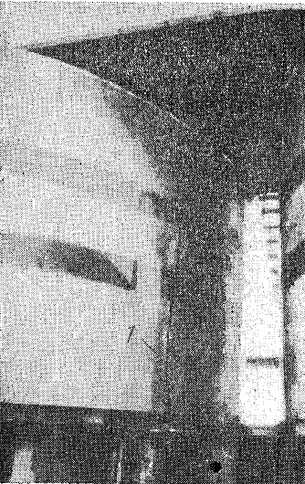 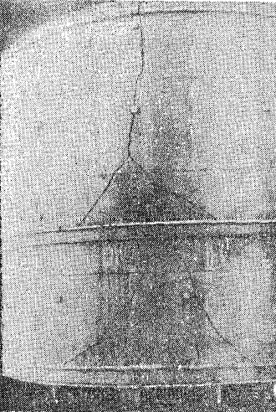

Рисунок 6 ‒ Аваря сховища фосфорної кислоти Рисунок 7 ‒ Авария сушильнї вежі

В 1975 р. на Рязанському виробничому об’єднанні «Хімволокно» сталася аварія абсорбера регенерації розчину осадової ванни контактним способом (рис.9). Апарат було встановлено на відкритому майданчику без теплоізоляції, але із захистом корпусу з листового свинцю, полізобутилену, листового азбесту і кислототривкої цегли. Через рік після пуску, днище відірвалося від корпусу. Одночасно з’явилася і прямовисна тріщина вздовж твірної циліндра в зоні прилягання газоходу до корпусу. Руйнування супроводжувалося здуванням металевого корпусу, що спричинило розрив усього захистового шару. Причина аварії: хімічна взаємодія агресивного середовища з захистовим покривом.

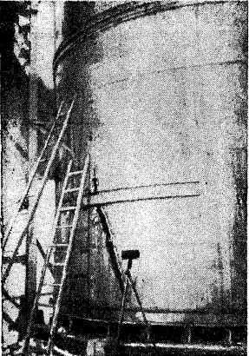 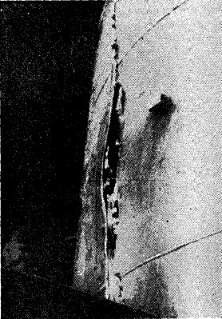

Рисунок 8 ‒ Руйнівна тріщина на корпусі Рисунок 9 ‒ Авария скрубера (Рязанське

Абсорбера (Череповецький хімзавод) обєднання «Хімволокно»

Крихке руйнування елементів конструкцій машин типу автомобілів, тракторів, комбайнів, екскаваторів менш вражаюче, але економічні збитки від такого руйнування у багато разів перевищують втрати від руйнування одиничних великих споруд.

Інженери-мостобудівники, в свою чергу, свідчили, що заклепки завжди руйнуються в місцях різкої зміни перерізу при переході від стержня до голівки і рекомендували застосовувати винайдені в Німеччині заклепки з плавним конічним переходом.

До подібного висновку і також чисто експериментально приходили інженери транспортники. Предмет їх прикрощів ‒ осі залізничних вагонів і паровозів, які ламалися в умовах втомного руйнування, пов'язаного з циклічним згинанням в наслідок обертання осей.

Інженери кораблебудівники намагалися враховувати отвори в розрахунках шляхом змен шення площі поперечного перерізу, повязаного з ними, і за рахунок посилюванням країв отво рів накладками. Такий підхід виявився далеко недостатнім ‒ приховано занижувалась оцінка максимальних напружень майже в тричі (малий отвір майже не знижує площу поперечного перерізу).

В 1903р. британські вчені провели випробовуваннявання справжнього ескадреного міноносця на міцність. Міноносець «Вулф» був заведений в сухий док і поставлений спочатку на одну підпорку посередині, а потім на дві по краях (нібито в шторм він виявився на гребні однієї хвилі або двох хвиль). Після цього випробовуваннявання були продовжені у відкритому морі під час жорстокого шторму. Виявилося, що протягом всього експерименту прилади не виявляли напружень вище 90 *МПа*, а границя міцністі корабельної сталі становила тоді приблизно 390 ‒ 440 *МПа*. Такий же запас міцності слідував з розрахунків по теорії балок. Після цих випробовувань кораблебудівники вирішили, що стандартний метод розрахунку на міцність суден за простою теорією згинання балок повністю їх влаштовує, оскільки забезпечує достатньо велий запас міцності. Але кораблі продовжували ломатись навпіл.

**1.7 Загальний висновок –концентрація напружень основна причина** ([4], c. 12 –13 )

Накоплений сумний досвід показав, що небезпечними місцями корпусу корабля, літака є різні люки, отвори і вирізи. Навколо них з'являлися тріщини, які від нерівномірного завантаження трюму або від удару хвилі могли зі швидкістю кулі перерізати судно надвоє, і воно тонуло так швидко.Свідкам катастрофи здогадувалися це по схрещених щоглах, які промайнули в останні миті над хвилями.

Досліди і аналіз крихких руйнувань показали, що причина крихкого руйнування полягає не стільки у механічних властивостях металу, скільки у виникненні умов переходу металу в крихкий стан, а також умов, пов’язаних з конструктивними, технологічними і експлуатаційними чинниками.

Такими чинниками є:

1) Температурні умови експлуатації.

2) Об’ємний і неоднорідний напружений стан з розтягальними напруженнями.

3) Збільшення абсолютних розмірів елементів конструкцій.

4) Повторюваність навантаження, яка сприяє утворенню і розвиткові тріщин крихкого руйнування.

5) Залишкові напруження і дефекти зварювання.

6) Ударні перенавантаження і підвищення швидкості навантаження.

7) Корозія, старіння і радіаційне опромінення.

8) Тривала дія хімічно активного середовища і підвищених температур.

Аналіз описаних вище та багатьох інших аварій підвів науковців до думки про недостатність класичних підходів до оцінки міцності матеріалів за граничними напруженнями чи граничними навантаженнями (несучою здатністю конструкції), оскільки в них теоретично-розрахунково не враховували впливу тріщин на несучу здатність конструкцій.

Тут теорія відстала від практики і змогла дати пояснення загадкової підступності отворів лише на початку XX століття. Це повязано з роботами німецького механіка Г. Кірша (1898 р.), російського ученого Г. Колосова (1909 р.), англійських вчених К.Інгліса (1913 р.) і А. Гріффітса (1920 р.). *Назва цього причинного явища концентрація напружень.*

Постало ще одне питання, повязане з разючою невідповідністю міцнісних характеристик матеріалів, визначених експериментально шляхом випробовування зразків, в порівнянні з силами міжатомної взаємодії, які дають уявлення щодо теоретичних характеристик міцності. Значення характеристик міцності матеріалів, визначених експериментально, в 400раз менші *характеристик* *теоретичної міцності.*

Проблема руйнування стала центральною в науці про міцність та опір матеріалів і вона, звичайно, повязана з класичною механікою деформування твердого тіла (МДТТ), тобто з теорією пружності, пластичності, повзучості [1,6 – 10 ]. Тому перед викладанням основ механіки руйнування в 1-ій главі наведені необхідні в подальшому елементи МДТТ для механики руйнування, яка стала новим напрямком МДТТ.

# Лекція 2. Основні поняття дисциплін опору матеріалів, теорії пружності, теорії пластичності та повзучості, пов’язаних з механікою руйнування

В 1882‒1883рр. Навье і Коші сформулювали два підходи (дві моделі) механіки деформованого тіла. За першим тіло уявлялось системою взаємодіючих молекул, що привело до фізичних теорій механічних властивостей кристалів різної форми. Другий, так званий контінуальний підхід, полягав в заміні реального матеріального тіла вертуальним суцільним середовищем. Правомірність використання того чи іншого підходу залежить від характеру задачі, що підлягає вирішенню. Для задач, повязанних з мікротріщинами на стиках кристалів н(зерен) підходить використання першої моделі матеріалу. Для задачі, наприклад по визначенню прогину балки, правомірним є викопистання теорії, яка базується на другій модеделі матеріалу (однорідного суцілного середовища).

В механіці руйнування, яка базується на моделі матеріала, що врахувує його молекулярну структуру з дефектами типу тріщин, також використовуються основні поняття механіки однорідного суцілного середовища. Тому усі ці поняття наведені далі.

**2.1 Напруження, деформація. Види напружених станів, Переміщення**

**2.1.1 Напруження, деформація, переміщення при розтяганні** ([4], c. 14 –16; 19; 23)

Ближче від усіх до поняття напруження підійшов Галілей, указавши на пропорційність між розриваючою силою і площею поперечного перерізу стержня при розтяганні. Але тільки майже два століття потому Огюст Коші увів поняття напруження, як часне від ділення сили на площу (рис.1.1). При цьому він першим зрозумів загальність цього поняття і яким чином можна описати напружений стан в будь-якій точці тіла при самих різних способах навантаженя, включаючи момент руйнування.

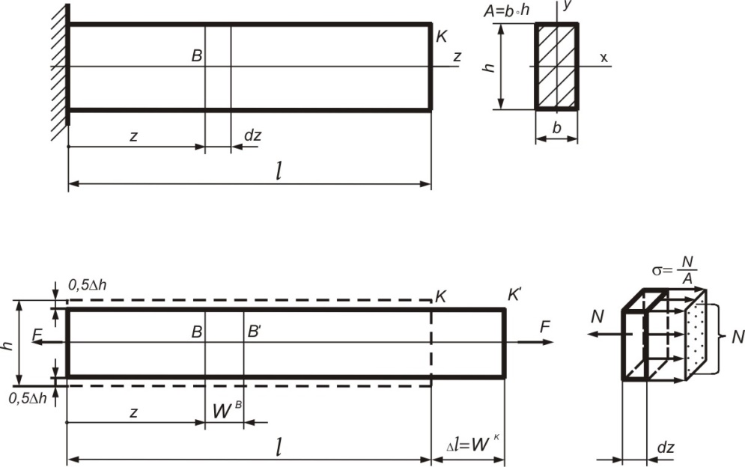На рис. 1.1 позначено:

 зовнішня сила навантаження і подовжня внутрішня сила в перерізі стержня;

 і *А –* початкові довжина і площа поперечного перерізу стержня;

 – подовження (укорочення) стержня, водночас це переміщення крайнього перерізу *К* ;

*z* – координата поточного *В* перерізу стержня;

*w*B – переміщення перерізу перерізу *В*;

Рисунок 1.1‒ Нормальні напруження і деформації при розтяганні

*h*  і  – розмір поперечного перерізу і його зменшення в результаті розтягання (при стисканні буде збільшення на ).

На підставі гіпотези плоских перерізів та принципу Сен-Венана природно припустити, що внутрішні сили рівномірно розподіляються по перерізу. А це дозволяє вважати, що нормальні напруження і подовжні деформації будуть однаковими в усіх точках перерізу. При цьому напруження

 (1.1)

подовжня деформація:  (1.2)

де *ЕА* –**подовжня жорсткість** перерізу стержня – добуток модуля пружності матеріалу і площі перерізу стержня (взагалі будь яка із 6-ти жорсткостей перерізу – це добуток відповідного модуля пружності матеріалу і геометричної характеристики перерізу стержня).

З позиції узагальнених понять подовжня деформація, є похідною від переміщення *w*:

 (1.3)

Зв'язок між поперечною і подовжніми деформаціями відкритий Пуассоном

 (1.4)

де  – коефіцієнт поперечної деформації, *названий* ***коефіцієнтом Пуассона***.

Його визначають експериментально. Для усіх ізотропних матеріалів  знаходиться в межах від 0 до 0,5. Наприклад, для сталей  для пробки  для каучуку  Поряд з модулями подовжньої *Е* і зсувної *G* пружності це третя фізична характеристика ізотропного матеріалу. Між ними існує такий зв’язок:

 (1.5)

В похилому перерізі стержня внутрішні сили виражаються нормальними і дотичними напруженнями (рис.1.2).

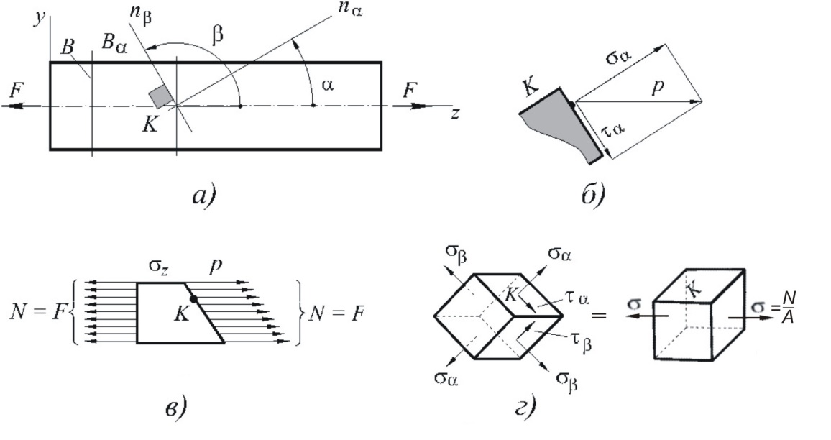

Рисунок 1.2 Напружений стан при розтяганні-стисканні

Повне напруження в точках похилого перерізу

 (1.6)

Складові повного напруження нормальне і дотичне напруження:

; (1.7)

 (1.8)

Як бачимо, в точках похилого перерізу напружений стан виражається нормальними  і дотичними  напруженнями. При  будуть найбільші нормальні напруження, а дотичні  При   Максимальне дотичне напружень при :

 (1.9)

Цим пояснюється, що багато матеріалів руйнуються при стисканні шляхом сковзання, тобто від дотичних напружень, під кутом біля (рис. 1.3).

3_08

Рисунок 1.3 ‒ Руйнування крихкого чавунного зразка при стисканні відбувається шляхом сковзання по площині, в якій максимальні дотичні напруження

За формулою (1.9) видно, що модуль дотичних напружень на двох ортогональних площадках однаковий (рис. 1.2, *г*):

. (1.10)

Ця особливість є загальною при будь-якому напруженому стані. ***Її називають законом парності дотичних напружень****.*

Розтягання (стискання) незалежно від кутів  або  похилих перерізів представляє одновісний напружений стан. В цьому можна переконатись, підставивши в формулу (1.27) вирази напружень  В разі розтягання:  в разі стискання:  Як бачимо тільки одне головне напруження не нульове ‒ отже одновісний напружений стан.

**2.1.2 Тривісний (обємний) напружений стан** ([4], c. 14 –16; 19; 23)

В самому загальному випадку напружений стан описується шестьома величинами (шість складових напруження): нормальні напруження 

Геометричні моделі об’ємного напруженого стану на рис. 1.4.

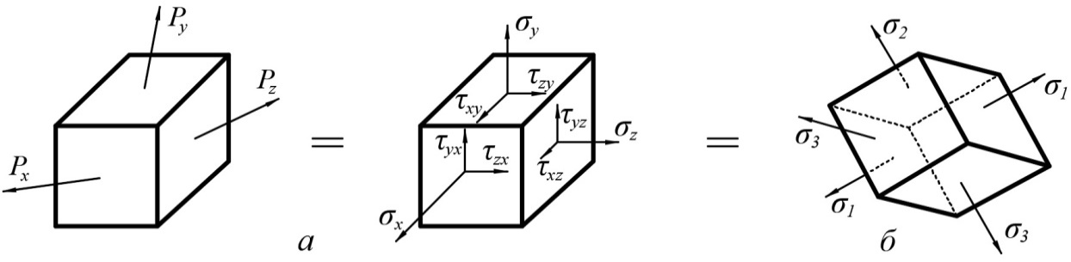

Рисунок 1.4 – Моделі об’ємного напруженого стану:

*а* – при довільних площадках; *б* – при головних площадках

Визначення головних напружень для такого найбільш загального стану зводиться до складання характеристичного рівняння

 (1.11)

і далі вирішення кубічного рівняння відносно , тобто відносно головних напружень:

, (1.12)

де ; ;  − коефіцієнти (інваріанти напруженого стану):

; (1.13)

; (1.14)

 15 (1.15)

Максимальні дотичні напруження на площадках розташованих під кутом  до головних площадок:

; ; . (1.16)

Найбільше з них . (1.17)

2.1.2 .1 Рівняння рівноваги при обємному напруженому стані

Складаються на основі рівності нулю сил, діючих на елементарний кубик (рис.1.4, *а*). Уявля

ючи розміри ребир кубика , на кожній з видимих граней внутрішні сили дорівнюють добуткам напружень на відповідні площі граней. На невидимих гранях ті ж самі сили, що і на видимих з доданням приростів. Наприклад, сума проекцій внутрішніх і зовнішніх сил на вісь *х*:



Таким чином Коші вивів систему рівнянь статичної рівноваги для загального просторового стану:

 (1.18)

**2.1.2.2 Переміщення і деформації при об’ємному напруженому стані**

Від дії навантажень елементи конструкції змінюють свою форму і розміри. При цьому точки і перерізи змінюють своє початкове положення. *Абсолютні зміни положень точок і перерізів називають* ***переміщеннями*.** Для точки ***A* (**рис. 1.5) лінійним переміщенням буде ***AA'***, а його проекціЇ ***u****,* ***υ****,* ***w***. Зміна кута ***DВC*** на кут ***D'В'C'*** ілюструє кутове переміщення.

1_27

Рисунок 1.5 – Переміщення і деформації

*Відносні зміни форми і розмірів називають* ***деформаціями*** *або* ***відносними переміщеннями*.** Переміщення та деформації бувають лінійними і кутовими.

Деформації характеризують інтенсивність зміни форми і розмірів. Лінійні деформації за напрямком осей *x*, *y*, *z* представляють частинні похідні:

   (1.19)

Кутові деформації:    (1.20)

**2.1.2.3 Залежність між деформаціями і напруженнями**

**при об’ємному напруженому стані. Узагальнений закон Гука**

В одержанні залежностей використовується:

– закон Гука для одновісного напруженого стану, ;

– зв’язок між подовжньою та поперечною деформацією;

– принцип незалежності дії сил (принцип складання деформацій).

Для головних осей головні деформації

;

; (1.21)

.

В довільних осях додаються залежності для деформацій зрізу:



 (1.22)

.

**2.1.2.4 Об’ємна деформація**  (1.23)

**2.1.2.5**  **Об’ємний модуль пружності**  (1.24)

Сукупність формул (1.18), (1.21) ‒ (1.23) представляють просторову систему рівнянь теорії пружності. Але одержання на їх основі точних вирішень будь яких задач (крім простих) є надзвичайно трудомістким, а то навіть і неможливим. Аналітичні рішення вдається виконати тільки для дуже простих ідеалізованих розрахункових схем. Правда, використання принципу Сен-Венана дозволяє в деталях складної конфігурації відійти від зон просторового напруженого стану і звести розрахункові схеми до одновісного, або двовісного напруженого стану. Далі розглянемо особливості плоскої і антиплоскої задач теорії пружності. В плоскій задачі теорії пружності розрізняють плоский (двовісний) напружений стан і плоский деформований стан.

**2.1.3 Двовісний напружений стан**

**2.1.3.1 Загальний вид двовісного (плоского) напруженого стану**

На рис. 1.6 показана модель двовісного напруженого стану в точці при довільних площадках, а на рис. 1.7 показана модель того ж самого стану, але при головних площадках.

Тензор напруження для довільних площадок двовісного напруженого стану:

. (1.25)

Одержання формул головних напружень представляє задачу знаходження характеристичних чисел (власних значень) матриці (1.25), елементами якої є напруження на довільних площадках. Це зводиться до вирішення характеристичного рівняння матриці (1.25), яке має такий розгорнутий вигляд:

 (1.26)

11_1-11_2

Рисунок 1.6 – Модель двовісного Рисунок 1.7 – Модель того ж напруженого

напруженого стану. Довільні площадки стану при головних площадках

Розв’язання рівняння (1.26) дає два корені, котрі за своїм фізичним змістом є головними напруженнями:

 (1.27)

За формулами (1.27) одержують два головні напруження, а третє буде нульовим. Індексацію виконують, звичайно, після обчислення напружень згідно з умовою .

Якщо  або , то:  (1.28)

Положення головних площадок визначається кутом:

. (1.29)

Максимальне дотичне напруження  (1.30)

**2.1.3.2 Часткові види двовісного напруженого стану**

Слід розрізняти чотири часткові види двовісного напруженого стану.

**Перший.** Утворюється при розтяганні пластинки в напрямку двох головних осей *1* і *2* (рис.1.8). Уявляється накладанням двох одновісних розтягань.

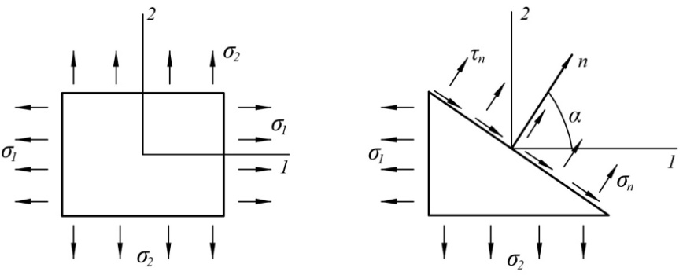

Рисунок 1.8 ‒ Перший частковий вид двовісного напруженого стану:

*а* ‒ головні площадки; *б* ‒ довільні площадки

Напруження на довільних площадках

 (1.31)

 (1.32)

Тут також найбільші дотичні напруження на площадках похилих, при до осей *1,2*

 (1.33)

**Другий частковий вид плоского напруженого стану.** Реалізується в тонкій пластинці, навантаженій симетрично (щоб виключалось згинання) силами в її площині (рис. 1.9). Відмінними від нуля будуть переміщення .

Вирази деформацій на основі (1.19) і (1.20):

   (1.34)

Рівняння рівноваги на основі (1.18)

 (1.35)

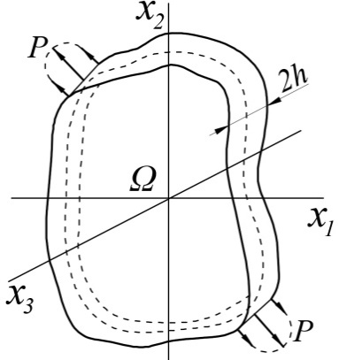

Рисунок 1.9 ‒ Другий частковий вид плоского

напруженого стану

Зв'язок між напруженнями і деформаціями на основі (1.31)

  (1.36)

Деформація в напрямку осі *z* пропорційна коефіцієнту Пуассона

 (1.37)

**Третій частковий вид плоского напруженого стану (названий в [3] плоскою деформацією).** Реалізується в довгому циліндрі (рис.1.10) при навантаженні силами в вертикальній площині і однаковими в усіх перерізах.

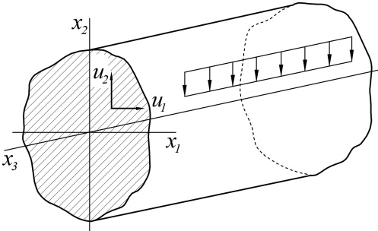

Рисунок 1.10 – Плоска деформація

В такому разі переміщення

 (1.38)

і деформації, які відмінні від нуля:

  (1.39)

Дотичні напруження , а осьові  (1.40)

**Четвертий частковий вид плоского напруженого стану (названий в [3] антиплоскою деформацією).** Реалізується в довгому циліндрічному тілі, завантаженому вздовж твірної посттійними дотичними напруженнями  При цьому переміщення

 (1.41)

Відмінні від нуля тільки деформації:

 (1.42)

та напруження  (1.43)

Рівняння рівноваги буде тільки одне:  (1.44)

Відзначимо, що переміщення *w* задовільняє гармонічному рівнянню

 (1.45)

**2.2 Поняття повзучості**

Матеріали при високих рівнях температур і навантажень поступово деформуються при постійному навантаженні (без зростання навантаження). Це явище названо *позучістю*. Повзучість скорочує строк роботи виробу, оскільки може привести до накопичення недопустимих деформацій, або до руйнування. На рис. 1.10 представлена схематична крива (діаграма) повзучості зразка, розтягнутого постійною силою з характерними ділянками.

***ОА*** ‒ ***початкова деформація*:** може бути пружною і пружно-пластичною.

***АВ*** ‒***перша, не стала стадія повзучості.*** Деформація тут протікає з нерівномірною, зменшуючою швидкістю, яка визначається величиною тангенса кута нахилу до осі абсцис дотичної кривої в даній точці. Протяжність першої стадії залежить від матеріалу, температури і рівня напруження.

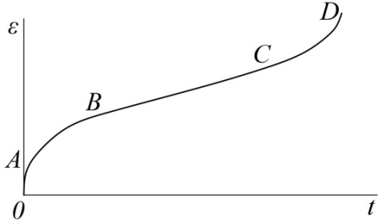

Рисунок 1.10 – Крива повзучості

***ВС*** ‒***стала стадія повзучості.*** На цій другій стадії швидкість повзучості постійна і мінімальна. Тривалість другої стадії зазвичай значно більша, ніж першої. Це так само залежить від матеріалу, температури і напруження.

***CD ‒ третя стадія повзучості*** (збільшується швидкість

пластичної деформації, настає руйнування).

Масштаб часу *t* на кривій повзучості буває досить різним: від десятків років стаціонарних парових турбін до декількох хвилин сопла реактивного ракетного двигуна (високі напруження і температура).

**2.3 Режими навантажень**

Особливості напружено-деформованого стану і процесу руйнувань залежать від режиму

навантажень, тобто від прискорення їх прикладання. Розрізняють статичні, дінамічні і повто

рні (циклічні) навантаження.

**2.3.1** **Статичні навантаження** *–* в їх прикладанні прискорення настільки малі, що силами інерції можна нехтувати за малістю.

**2.3.2** **Динамічні навантаження** – прикладаються з певним прискоренням. Переміщення та напруження в елементах конструкцій і машин від динамічної дії навантаження можуть бути в багато разів більшими в порівнянні зі статичною дією того ж самого навантаження. При великих прискореннях до параметрів навантаження додаються значні сили інерції. Це, звичайно, відноситься також до ударних навантажень. Границя міцності матеріалу при динамічному навантаженні збільшується, модуль пружності практично не змінюється.

**2.3.3 Циклічниі навантаження**

Суттєво змінюються характеристики руйнування матеріалу при змінних циклічних навантаженнях. Руйнування відбувається при напруженнях  (рис.1.11) значно менших границі міцності  а то й навіть менших границі пружності (текучості) 

Різниться опір матеріалів ***при малому числі циклів*** навантаження () і ***при великому*** (). В першому випадку руйнівне напруження в матеріалі вище границі пружності, але нижче границі міцності. При цьому виникають значні пластичні деформації, котрі накопичуються від циклу до циклу. Тут розрахунок руйнівних напружень і відповідних руйнівних чисел циклів базується на теорії пластичності, яка є окремим розділом механіки матеріалів.

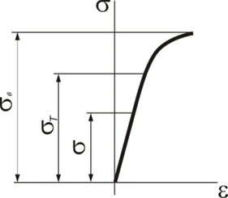

Рисунок 1.11 ‒ Залежнність

У другому випадку, при великому числі циклів  руйнівні напруження нижчі границі пружності. При цьому в матеріалі (зокрема в металі) накопичуються незворотні зміни: утворюються і далі від циклу до циклу розвиваються тріщини, що приводить до руйнування деталі. *Такий процес руйнування деталі називають* ***втомленістю (втомою)****. Здатність металу чинити опір втомленості називають* ***витривалістю****.*

Вивчення втомленості і витривалості матеріалів має дуже велике практичне значення, оскільки такі важливі деталі, як *осі залізничних вагонів, колінчаті вали, шатуни моторів, поршневі пальці, повітряні та грибні гвинти* і багато інших виходять із ладу здебільшого внаслідок руйнувань *втомленісного* характеру. Значні дослідження даної проблеми провів німецький інженер Веллер. На рис. 1.12 показана залежнність руйнівного напруження від числа циклів, які витримує зразок до руйнування.

Для чорних металів (сталь, чавун) така крива втомленості характеризується тим, що при певному напруженні вона іде горизонтально. Це означає – при такому напруженні зразки витримують не руйнуючись практично нескінченне число циклів. Перша точка такої горизонтальної ділянки відповідає числу циклів ** Таку *кількість циклів називають* ***базою випробовування.***

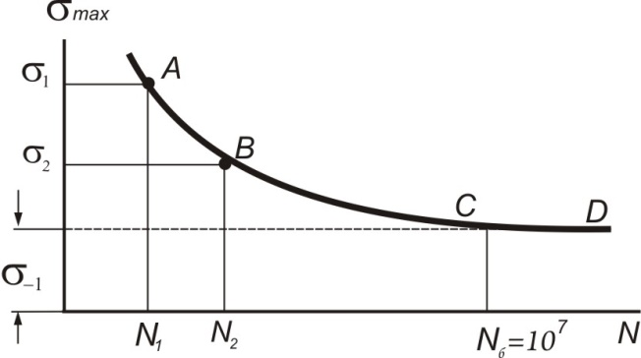

Рисунок 1.12 – Діаграма втомленості (крива Веллера)

Для кольорових металів і загартованих до високої твердості сталей остання ділянка діаграми не є горизонтальною. Вона похило наближається до осі . В таких випадках за базу випробовування приймають  циклів. Діаграма втомленості використовується для визначення міцнісної характеристики матеріалу при циклічному навантаженні.  *Її називають* ***границею витривалості*.** *Це найбільше значення максимального напруження циклу*  *, при якому зразок витримує не руйнуючись базове число циклів .*

**2.4 Характеристики механічних властивостей матеріалів** ([4], c. 20 –21)

Визначаються шляхом випробовування на спеціальних машинах стандортно виготовлених зразків матеріалу. В ході випробовувань ведеться вимірювання напружень та деформацій і будуються діаграми напруження ‒ деформація.

Основним видом випробовування є одновісне розтягання. Приблизний вид діаграми для маовуглецевої сталі показано на рис.1.13.

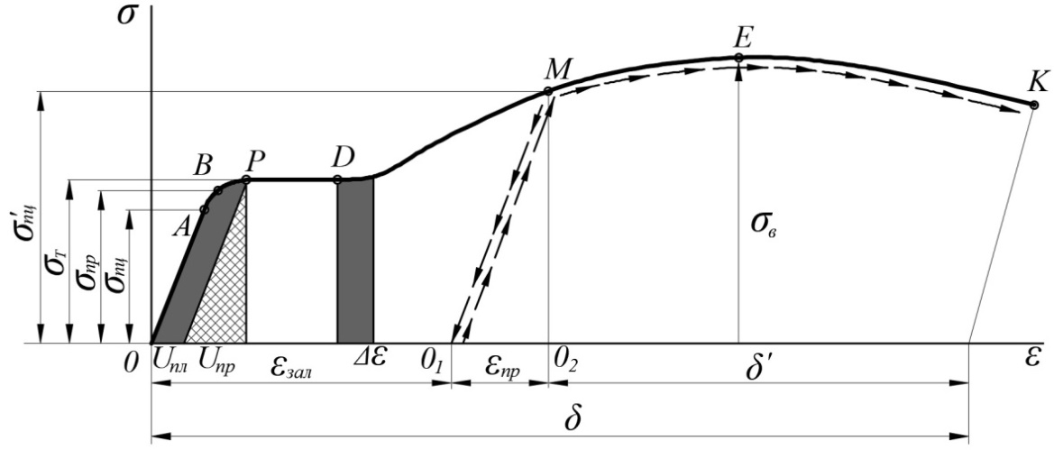

Рисунок 1.13 – Діаграма при навантаженні, розвантаженні

та повторному навантаженні:

де– границя пропорційності відповідно при першому і повторному навантаженнях;

*δ* і *δ′* − відносне подовження після розриву при першому і повторному навантаженнях;

– траєкторія розвантаження від *М* до 01;

– траєкторія повторного навантаження *01МЕК* від 01 до *К*.

Напруження (1.1) і деформацію (1.2) для діаграмивизвначають за формулами, в яких не враховуєься змінювання площі і довжини . Тому цю діаграму називають умовною:

; , (1.46)

де відповідне зусилля розтягання.

В межах ділянки *0А* деформація є *зворотною пружною*, пропорційною напруженню. За діаграмою визначають різні механичні характеристики.

Границяпропорційності ****‒ *найбільше умовне напруження, за якого з обумовленим відхиленням зберігається лінійна залежність між напруженням і деформацією, встановленим технічними регламентом (наприклад, 0,002%*)).

Границяпружності ‒ *напруження, при якому пластичні (залишкові) деформації εзал становлять певну величину((0,001 – 0,05 %*).

Границятекучості ‒ *напруження, при якому зростає деформація при незмінності розтягуючого зусилля *

Границя міцності(тимчасовий опір) *напруження, яке відповідає максимальній розтягуючій силі*, при якій на зразкові з’являється шийка, зразок руйнуєься (поділяється на дві частини).

За диаграмою рис. (1.13) зручно аналізувати процеси навантаження, розвантаження і повторного навантаження.

1) В межах ділянки прyжноcті *ОВ* траєкторії розвантаження і повторних навантажень з певним допуском вважаються такими, що збігаються з першим навантаженням, тобто з лінією *ОВ*. Деформанія є зворотно пружною.

2) При навантаженні за границею пружності деформація складається з пружної і пластичної і при послідуючому розвантаженні зразок не повертається до початкової форми. Наприклад, розвантаження з точки *М*, показано стрілками вниз до точки *0*1. При цьому пластична деформація залишається (її називають залишковою ), а пружна зникає.

3) Повторне навантаження спочатку іде по траєкторії попереднього розвантаження (наприклад, від точки *01* до *М*) і далі продовжується за діаграмою попереднього навантаження аж до розриву, тобто від точки *М* до *К*. Можна сказати, що при такому рівні повторного навантаження (від точки *М*) зразок «забуває»попереднє навантаження, тобто частина діаграми лівіше лінії від точки *М* зникає. А тому діаграма повторного навантаження має вигляд *01 МЕК.*

4) При повторних навантаженнях з рівня напружень більших за границю пружності підвищуються міцнісні характеристики матеріалу, в першу чергу границя пропорційності  Але водночас погіршуються характеристики пластичності, зменшується відносне подовження *Це явище називають* ***наклепом***. Воно буває як корисним, так і шкідливим. В останньому разі його усувають відпалом, тим самим відновлюють механічні властивості матеріалу.

За диаграмою рис. 1.13 зручно також аналізувати накопичення в зразку енергії, повязаної з деформуванням. Точка *D* діаграми відповідає ротягаючому зусиллю  і зростанню подовження зразка Їх добуток – це додаткова робота:  де обєм відповідної частини зразка. На стільки ж збільшиться енергія деформації. Приріст питомої енергії деформації, тобто на одиницю обєму  Таким чином деформації зразка до точки *М* відповідає питома єнергія, яка чисельно дорівнює площі частини *0М02* діаграми. Вона складається зі зворотної пружної енергії, що дорівнює площі трикутника *01М02* і незворотної роботи пластичної деформації, рівної площі *0М01*.

Для лінійно-пружного матеріалу питома пружна енергія  (1.47)

# Лекція 3. Рівняння руху та пружні хвилі в суцільному середовищі

**3.1 Рівняння руху суцільного середовища** ([3], c. 57 – 58; [4], c. 25).

Система рівнянь руху суцільного середовища (тобто рух частинок тіла в стані нерозривності) в порівнянні зі статичною рівновагою (1.18) в правих частинах містить силу інерції елемента в вигляді добутків щільності  матеріалу і прискорень вздовж відповідних осей:

 (1.48)

Вирішення задач як за рівняннями (1.18), так рівняннями руху (1.48) залежить від зовнішніх сил, прикладених до поверхні тіла, або від відомих переміщень в певних її точках.

Для задач щодо руху середовища тіла додатково слід знати початкові умови: положення точок та їх швидкості в початковий момент. Для полегшення складних задач напружено-дефор мованого стану лінійно-пружних тіл можна послідовно вирішувати ряд простіших часткових задач з відповідними зовнішніми силами, а в кінці скласти одержані напруження і деформації. В динамічних задачах такими найпростішими є ***хвильові рішення***.

**3. 2 Пружні хвилі** ([3], c. 58 – 62 ; [4], c. 23 – 25)

При ударі по пружному тілу в ньому з великими швидкостями побігають пружні хвилі. В глибині тіла це будуть обємні хвилі, поблизу поверхні – поверхневі. Розглядаючи основні види хвильових рішень та підсумовуючи їх, можна підійти до описання складних динамічних процесів в пружних тілах.

Найпростішим видом є ***плоскі хвилі*,** в яких переміщення залежать тільки від одної координати, наприклад *х* і часу *t*:

 (1.49)

Для одержання рівнянь, описуючих плоскі хвилі, підставимо (1.49) в (1.19), (1.20) і обчислемо деформації:

 (1.50)

Потім за законом Гука (1.22) визначимо напруження:

 (1.51)

Підставивши (1.49) ‒ (1.51) в (1.48) при  одержують хвильові рівняння:

 (1.52)

де швидкості *подовжньої* і *поперечної* хвилі (усі матеріали мають) :

 (1.53)

Вирази  (1.54)

з’являються рішеннями рівнянь (1.52) при любих функціях 

В табл. 1.1 наведено орієнтовні значення пружних констант деяких матеріалів

Таблиця1.1‒ Пружні характеристики матеріалів

|  |  |  |  |  |
| --- | --- | --- | --- | --- |
| Матеріал | *Е*, *МН/м2* |  |  |  |
| Залізо |  | 0,28 | 5,8 | 3,2 |
| Алюміній |  | 0,33 | 6,1 | 3,1 |
| Скло |  | 0,25 | 5,7 | 3,2 |

На рис.1.14 зображено графік функції  для двох послідовних моментів часу і з якого видно, що перший з виразів (1.54) описує хвилю з незмінним профілем і вона розповсюджується вправо зі швидкістю 

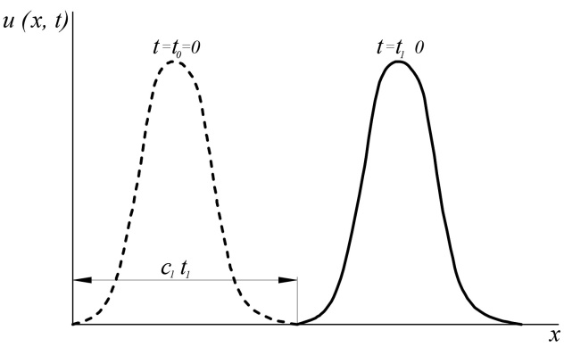 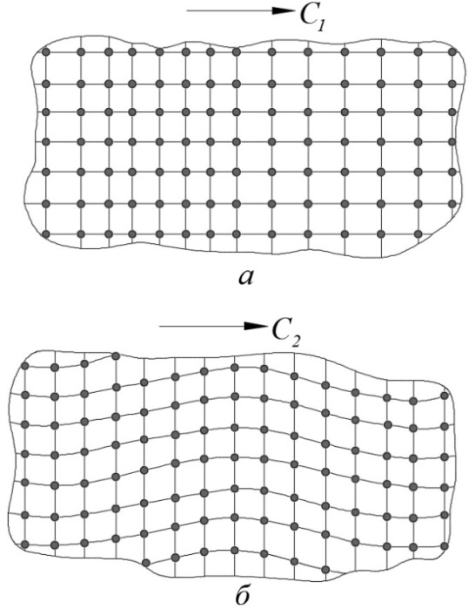

Рисунок 1.14 – Розподіл збурювань

Рисунок 1.15 – Деформація тіла від подовжньої *а* і поперечної *б* хвиль

Ця хвиля називається *подовжньою* або хвилею розширення‒стискання. Частинки в такій хвилі стискаються і розтягуються, рухаючись за напрямком розповсюдження хвилі

(рис. 1.15, *а*). Хвилі, які описуються двома останніми виразами, називаються *поперечними* або *здвиговими*, або хвилями *скривлення*. Це тому, що частинки середовища переміщуються попе рек напрямку руху хвилі, отримуючи тільки зсув. При цьому змінюється лише форма, а обєм залишається незмінним (1.15, *б*).

Різність швидостей використовується, наприклад, в сейсмології задля визначення відсталі до центра землетруса за різницею  часу приходу хвиль на основі співвідношен

 (1.55)

Важливим частковим разновидом є плоскі гармоничні хвилі, для яких функції суть косінуси або сінуси. Наприклад,

 (1.56)

де амплитуда і частота (частота коливального руху частинок суцільного середовища) хвилі;

так зване хвильове число.

Дж. Релей в 1885 р. передбачив існування особливих приповерхневих хвиль і доказав, що в пружному напівпросторі (рис. 1.16) з вільною границею () при  рівняння динамічної задачі теорії пружності (що включає вирази (1.19), (1.20), (1.22) і (1.48)) мають вирішення такого вигляді:



 (1.57)



де величини, залежні від модуля пружності *Е* і коефіцієнта Пуассонна 

Вирази (1.57) описують гармонічні хвилі, які розповсюджуються вздовж поверхні тіла зі швидкістю ,

де функція коефіцієнта Пуассона (рис.1.17). Її значення в інтервалі 0,874 ‒ 0,955 для усіх відомих матеріалів.

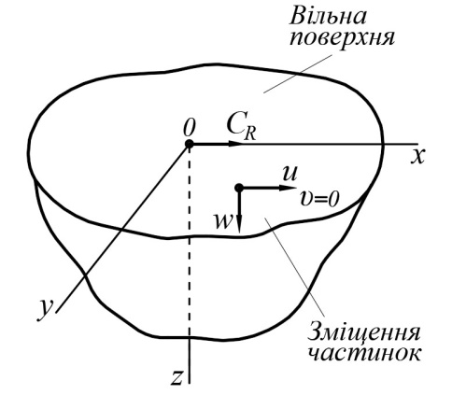 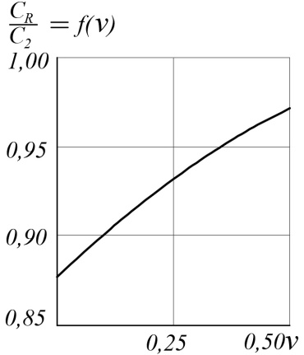

Рисунок 1.16 – Пружний напівпростір Рисунок 1.17 – Залежність 

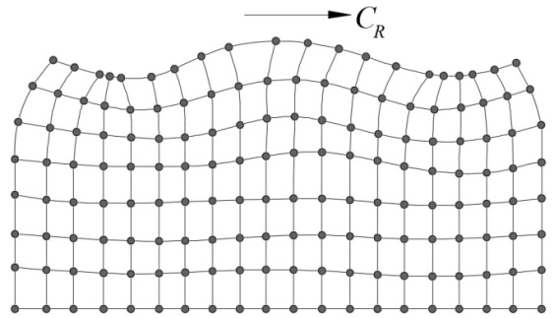 Частинки середовища в цих хвилях отримують як розширення ‒ стискання, так і викривлення (рис1.18). Ці хвилі використовують при дефектоскопічному контролі поверхневих дефектів.

Рисунок 18 – Деформація тіла при проходженні

поверхневих хвиль

# Лекція 4. Теоретичні дослідження конструктивної концентрації напружень

**4.1 Явище концентрації напружень та його наслідки** ([3], c. 62 – 63 ; [4], c. 28 )

У вступі наведені приклади і зазначені причини руйнування. Одна з причин ‒ це елементи різької зміни форми поверхні пружного тіла (конструкції) в вигляді отворів, ступеньок, надрізів, рубців, дефектів зварювання і т. ін. ). Явище різького підвищення напружень, в порівнянні зі станом відсутності таких елементів, спочатку виявили і зрозуміли теоретики. А експериментатори явище концентрації напружень зрозуміли значно пізніше (наприклад, при натурних дослідженнях напруженого стану британського есмінця «Вульф» шляхом постановки тензометрів в різних місцях корпуса), не здогадались поставити хоча би один тензомтр поблизу палубного люка, відкіля почалось розповсюдження руйнівної тріщини.

**4.2 Перші теоретичні дослідження концентрації напружень**

**4.2.1 Рішення Кіроша** ([3], c. 64; [4], c. 28)

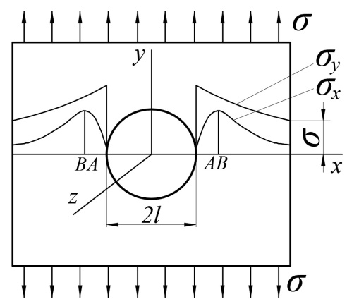

Рисунок 1. 19 ‒ На контурі отвору в точках *А* напруження в 3 рази більші від номінальних: 

Самим першим теоретичним дослідженням явища підвищених напружень в зонах зміни форми тіла (деталі) стала робота німецького механіка Г. Кіроша (1898 р.). Навідміну від двовісного розтягання пластини (рис.1.8) він вирішив задачу одновісного розтягання прямокутної пластинки, але з малим круговим отвором. В вирішенні такої задачі виявив різкий пік напружень в точках *А* на краю отвору (рис.1. 19).

4**.2.2 Рішення Колосова – Інгліса** ([3], c. 65; [4], c. 28 – 29)

Ще більш разючі результати були виявлені російським ученим Г.В. Колосовим в 1909 р. при вирішенні задачі розтягання пластинки з елептичним отвором (рис.1.20). Ним установлено,

 (1.58)

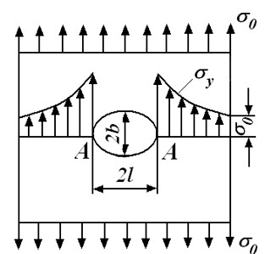

Рисунок 1.20 ‒ До задачі Колосова ‒ Інгліса

Робота Колосова була опублікована в невеликому Естонському місті Юр'єві. На Заході вона до сих пір маловідома, і там посилаються на статтю англійського вченого К. Інгліса, яка вийшла пізніше в 1913 р в Працях Королівського інституту корабельних інженерів.

Рішення Колосова‒Інгліса показало, що найбільші пікові напруження визначаються кривизною отвору. В точках *А*, де кривизна максимальна, перевищення напружень  в порівнянні з суцільною пластиною (без отвору) в разів. Наприклад, при відношенні напівосей еліпса  перевищення напружень в 7 разів.

Для узагальнення досліджень формулу (1.58) слід уявляти через радиус кривизни в

точках *А*

 (1.59)

За формулою (1.59) концентрацію напружень зручно визначати не тільки для еліптичних отворів, але й для отворів будь-якої форми, на контурі яких є точки з малим радіусом кривизни. У будь-якому випадку концентрація напружень визначається глибиною вирізу і радіусом кривизни в його вершині.

Професор К. Інгліс ввів у практику розрахунків на міцність поняття «*концентрації напружень*». а самі конструктивні елементи (отвори, виточки, шпонкові канавки і таке інше) стали називати *концентраторами напружень*. Відношення максимального напруження в зоні концентратора до номінального , яке було б при відсутності концентратора, називається *коефіцієнтом концентрації напружень*



Коефіцієнти концентрації напружень залежать від типу і параметрів концентратора та властивостей матеріалу. Дуже витягнутий еліптичний отвір вважають тріщиною. Для еліптичної тріщини коефіцієнт концентрації напружень визначається наближеною формулою [5]

 (1.60)

де радіус кінчика тріщини.

При двовісному розтяганні в пружній стадії суцільної пластинки напружений стан описується формулами (1.11) ‒ (1.13). В разі наявності круглого отвору розподіл напружень в полярній системі координат (рис. 1.21, б) визначаеться формулами:

 (1.61)

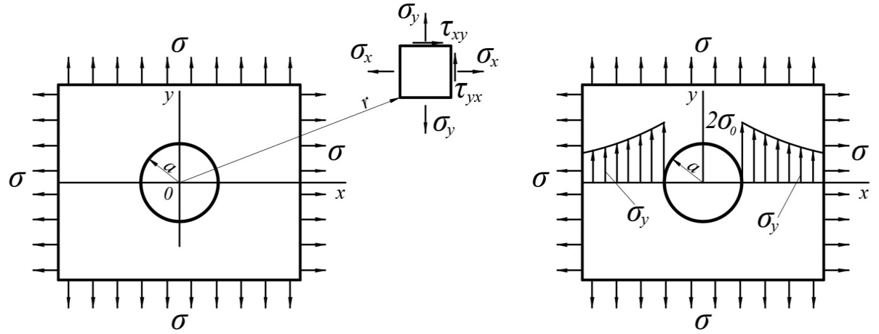

Рисунок 1.21 ‒ Двовісне розтягання пластинки з круглим отвором

*а ‒* полярная система координат *б ‒* епюра напружень при 

При наближенні до отвору радіальне напруження зменшується до нуля, a колове  збільшується до При цьому коефіцієнт концентрації 

В разі розтягання (рис.1.19) тільки в напрямку одної осі (задача Кіроша), концентрація напружень значно збільшиться. Вирішення задачі Кіроша описується більш складними залежностями:



  (1.62)

За формулами (1.62) найбільше значення колового напруження  в точках *А* на осі *х*. Максимальне радіальне напруження в точках *В* на відстані Коефіцієнт концентрації напружень в цьому разі 

Згідно з формулами (1.58), (1.59) в вершині вузького еліпса з дуже малим радіусом кривизни в разі ідеально пружного матеріалу напруження можуть стати дуже великими (теоретично при  напруження ). Звичайно, при реальному матеріалі зростання напружень буде обмеженим. В зоні концентрації напружень активизуються незворотні процеси, які понижують концентрацію напружень, але часто в таких зонах поступово накопичуються пошкодження, зявляються тріщини. Слід також знати, що підкріплення в конструкціях, які вводяться для запобігання руйнування, самі можуть стати концентраторами напружень.

Ясно одне ‒ концентрацію напружень необхідно ретельно аналізувати і враховувати в розрахунках на міцність. Ясно і друге ‒ найбільш вразливим концентратором є тріщина (розріз «нульової» товщини). Всебічне вивчення розвитку тріщини і її впливу на міцність та несучу спроможність конструкцій ‒ одна із основних задач механіки руйнування.

**4.3 Коефіцієнти концентрації в розрахунках деталей машин** ([6], c. 288 – 290).

Існують два напрямки визначення таких коефіцієнтів: теоретичний, на базі теорії пружності та експериментальний, шляхом випробовування зразків матеріалу без концентратора і з конкретним типом концентратора. Останні коефіцієнти, тобто експериментальні, дають точніші результати. *Їх* ***називають ефективними (дійсними) коефіцієнтами концентрації*** і визначають відношеннями:

; , (1.63)

де ;  та ;  − границі витривалості зразків стандартного та з певним типом концентратора.

Коефіцієнти  і  беруться з довідників за графіками або таблицями в залежності від типу концентратора (деякі з них зображені на рис. 15.7), а також їх геометричних характеристик та границі міцності  матеріалу деталі.

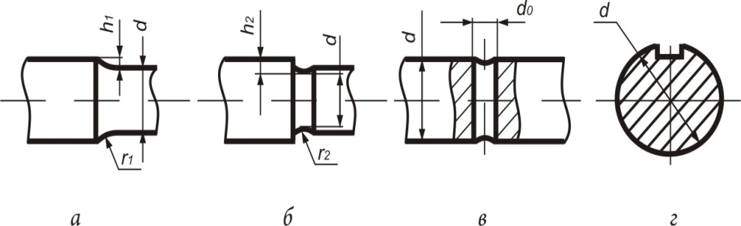

Рисунок 1.22 – Типи концентраторів: *а* – галтель; *б* – виточка;

*в* – поперечний отвір; *г* – шпоночна канавка

Приклади чисельних значень коефіцієнтів  і  наведені в табл.1.2.

**Таблиця 15.1− Коефіцієнти концентрації напружень  і **

|  |  |  |  |  |  |  |  |
| --- | --- | --- | --- | --- | --- | --- | --- |
| ***Галтель*** | | | | | | | |
|  | | 2 | | 3 | | 5 | |
|  | | 0,01 0,02 0,03 | | 0,01 0,02 0,03 | | 0,01 0,02 | |
| , *МПа* | |  | | | | | |
| 800  900  1000 | | 1,62 1,96 1,99  1,64 2,01 2,05  1,67 2,06 2,11 | | 2,03 2,13 2,10  2,08 2,19 2,16  2,12 2,25 2,23 | | 2,23 2,30  2,28 2,38  2,34 2,45 | |
|  | |  | | | | | |
| 800  900  1000 | | 1,43 1,61 1,61 1,44 1,62 1,64  1,46 1,65 1,66 | | 1,64 1,72 1,74  1,66 1,75 1,77  1,68 1,79 1,81 | | 2,37 2,22  2,42 2,26  2,43 2,31 | |
| ***Виточка*** | | | | | | | |
|  | 0,01 0,02 | | 0,01 0,02 | | 0,01 0,02 | 0,01 0,02 | |
|  | 1 | | 2 | | 3 |  | |
| ,*МПа* |  | | | | |
| 800  900  1000 | 2,37 2,20  2,39 2,28  2,45 2,25 | | 2,56 2,45  2,63 2,51  2,70 2,58 | | 2,73 2,56  2,81 2,63  2,90 2,70 | 2,00 1,86  2,10 1,94  2,20 2,03 | |
| ***Отвір*** | | | | | | ***Шпоночна канавка*** | |
|  | 0,05…0,1 | | 0,15…0,25 | | 0,05…0,25 |  |  |
| ,*МПа* |  | | | |  |
| 700  900  1000 | 2,00  2,15  2,13 | | 1,8  1,9  2,1 | | 1,75  1,90  2,00 | 1,90  2,15  2,30 | 1,70  2,05  2,20 |

# Лекція 5. Технічні та теоретичні характеристики міцності і руйнування матеріалу. Концентрація напружень на атомно-молекулярному рівні матеріалу

Приступаючи до детального вивчення питань міцності і руйнування матеріалів доцільно порівняти відповідні їх технічні і теоретичні параметри.

**5.1 Технічні характеристики міцності і руйнування ([4], c. 31).**

У розрахунках на міцність деталей машин і споруд використовують різні технічні характеристики матеріалів, визначені шляхом випробовування зразків при різних видах і режимах навантаження. Найбільш простим є випробовування зразків матеріалу при статичному розтяганні: визначають декілька характеристик (п.2.4). Серед них границя міцності є характеристикою руйнування. Це умовне напруження відповідне максимальній силі розтягання , при якій зразок руйнується розділяючись на дві частини 

**Зауваження.** У деяких джерелах саму цю характеристику (напруження ) називають міцністю. Доцільно (як це прийнято в інших джерелах, наприклад, в [1, 6] ) під терміном міцність розуміти здатність матеріалу (деталі) витримувати навантаження не руйнуючись, а характеристику зазначеного змісту називати межею (границею) міцності.

Використання технічних характеристик міцності взагалі задовольняє практику розрахунків кон струкцій. Хоча, як зазначалося у вступі, розрахунки виконані при сучасному рівні науки з вико ристанням технічних характеристик міцності не завжди забезпечують гарантії від руйнування.

**5.2 Теоретична характеристика міцності і руйнування ([4], c. 31–32)**

Значення характеристик міцності матеріалів, визначених експериментально, в 400раз менші *характеристик* *теоретичної міцності.* Збудником незадоволеності такого стану стали думки А.А. Гріффітса. Ось деякі його питання [5]: *Чому така велика різниця в міцності різних матеріалів? Чому б їм не бути міцншими? Наскільки міцними вони «зобов'язані» бути?* Поставлені питання спонукали Гріффітса шукати відповіді. У нього виникла думка, що процес руйнування відбувається на основі балансу двох видів енергії: *перетворення* ***потенційної енергії*** *пружної деформації тіла, яка змешується під час зростання тріщини,* ***в поверхневу енергію****, яка збільшується зі зростанням площі тіла в наслідок розкриття тріщини*. Освіжимо розуміння природи цих двох видів енергії.

Пружна енергія накопичується в пружному тілі в результаті його деформування і здатна до перетворення в інший вид енергії. Наприклад, енергія пружності, накопичена в пружині годинника, зменшуючись, перетворюється в кінетичну, забезпечуючи роботу механізму. Інший приклад: лучник, натягуючи тятиву лука, накопичує в ньому пружну енергію, яка перетворюється в кінетичну енергію польоту стріли. Далі кінетична енергія стріли перетворюється в енергію руйнування.

Складніше сприймається поверхнева енергія тіла. Найпростіше її відчути у вигляді поверхневого натягу води, скажем, в калюжі, на якій сидить або переміщається не провалюючись комар [5]. Від сили тяжіння комара водна поверхня прогинається: збільшується її площа. Потенційна енергія, пов'язана з вагою комара, зменшується, перетворюючись в поверхневу енергію води, яка зростає внаслідок збільшення площі поверхні води із-за прогину. Поверхневою енергією володіють всі тіла, тільки в зв'язку з їх великою жорсткістю це непомітно. Подібно до того, що можна обчислити, яку граничну вагу крокуючого комара здатна витримати водна поверхня, можна встановити на скільки міцним повинен бути той чи інший матеріал.

Приблизна методика розрахунку теоретичної границі міцності [5] зводиться до знаходження напруження необхідного для розділення в об’ємі матеріалу двох сусідніх атомних рядів. За для цього достатньо знати модуль пружності *Е*, питому поверхневу енергію і міжатомну відстань *а* матеріалу. В основі методики лежить уявлення, що при досягненні розрахункової теоретичної границі міцності  енергія *пружної деформації* переходить в *поверхневу енергію* двох поверхонь, які утворюються при руйнуванні:

 (2.2)

Приймаючи до уваги діаграму деформування, наприклад, (рис. 1.13), видно, що лінійне зростання напруження, а отже і енергію пружної деформації в виразі (2.2), слід зменшити приблизно в двічі. Значить, правдоподібну оцінку теоретичної границі міцності дає формула [5]:

 (2.3)

Обчислимо теоретичну границю міцності (2.3) для сталі при таких параметрах [5]:

. Виходить *Н/мм2.* Це становить близько до *Е/6* . Відношення параметрів технічної і теоретичної міцності, наприклад для сталі 4, становить. За формулою (2.3) Гріффітс встановив, що для скла при кімнатній температурі теоретична границя міцностіблизько до *14000Н/мм2*, що становить 0,002 ‒ 0,006 в порівнянні з технічною межею міцності.

**5.2.1 Експеримент Гріффітса ‒ підтвердження розрахункової теоретичної міцності** ([4], c. 32)

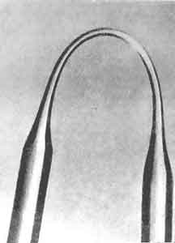

Рисунок 2.1‒ Зразок Гріффітса

Значення близько до*14000Н/мм2* отримано Гріффітсом також шляхом розриву скляних зразків (рис. 2.1). Спочатку був розірваний зразок діаметром і отримана границя міцності *150‒200 Н/мм2*, що становило 1/100‒1/70 від теоретичної границі міцності. Далі Гріффітс, нагріваючи зразки посередині і відтягуючи кінці (рис. 2.1), зменшував діаметра  аж до волоконного близько *2,5мкн*, для якого отримав напруження 

На рис. 2.2 показана залежність  границі міцності від діаметра зразка в зоні розриву. Шляхом екстраполяції в область мізерно малих  Гріффітс встановив, що границя міцності повинна бути  Це дуже близько до теоретичного 

**5.2.2 Експеримент Іоффе щодо розрахункової теоретичної границі міцності** ([4], c. 32)

Вимірювалась техннічна границя міцності , кристала кам’яної солі, яка дорівнює, як правило, кільком десяткам *МПа*.

При вимірюванні після поринання кристала в гарячу воду границя міцності  виявлялась набагато вищою ‒ близько 2000 МПа, що лише в два рази менше теоретичного значення границі міцності. Висновок напрошується сам собою. Втративши поверхневий шар, кристал звільнився від численних дефектів, які накопичились з часом: щербин, подряпин, тріщин і інших більш дрібних поверхневих дефектів. В цьому, очевидно, і полягала причина низької границі міцності при першому вимірюванні. Отже, досконалість структури кристала ‒ гарантія підвищеної міцності, близької до теоретичної.

Рисунок 2.2 ‒ Залежність 

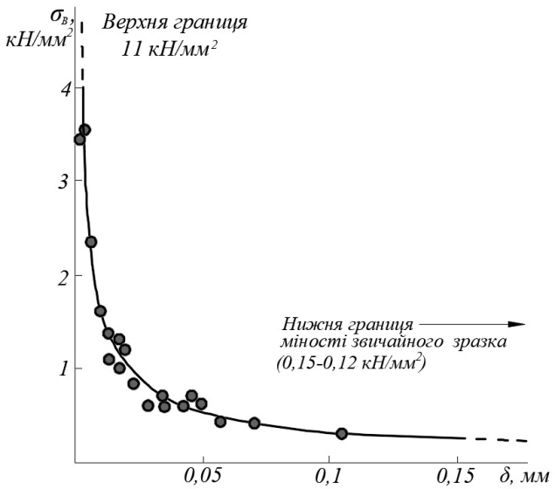

Дж Морлі з фірми «Роллс-Ройс» за даними [5] отримав кварцові волокна (їх склад відрізняється від Гріффітсового скла) з границею міцності

>*14000Н/мм2*. Гріффітс показав: можна практично досягти теоретичної границі міцності.

**5.3 Концентрація напружень на атомно-молекулярному рівні матеріалу ([4], c. 33 –34)**

У вступі наведені причини конструктивної концентрації напружень ‒ це елементи різької зміни форми поверхні пружного тіла (конструкції) в вигляді отворів, ступеньок, надрізів, рубців, дефектів зварювання і т. ін. ).

Рисун 2.3 ‒ Модель концентрації напружень на молекулярному рівні

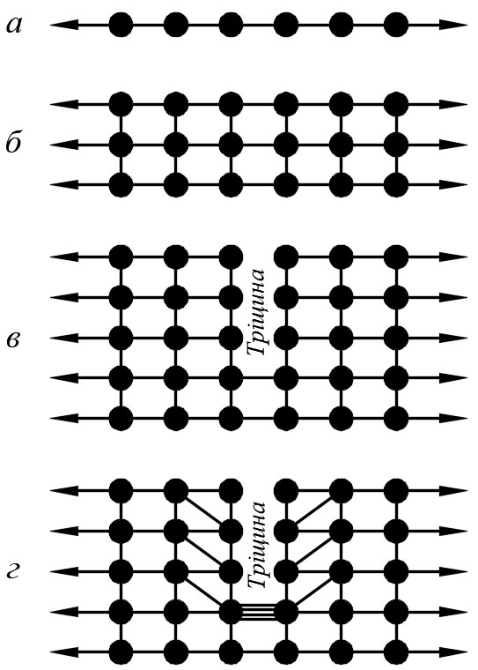

Часто оригінальні думки народжуються по аналогії. Так сталося тут і у Гріффітса. Йому прийшла ідея: причини виникнення концентрації напружень на макро рівні конструктивних елементів (у вигляді отворів, надрізів, сходинок) поширити на об'єкти з мікро концентраторами у вигляді надрізів молекулярної величини в будові матеріалу.

На рис. 2.3 графічна модель концентраторів напружень на молекулярному рівні.

При розтяганні одиночний ланцюжок атомів (рис. 2.3, *а*) і декілька таких же цілісних ланцюжків (рис. 2.3, *б*) забезпечують теоретичну міцність. На рис. 2.3, *в* ланцюжок атомів з надрізами, що моделює зародження тріщини. Розірвані ланцюжки не можуть сприймати попереднє навантаження. Його повинен взяти на себе прилеглий цілий ланцюжок. Від такого перевантаження цей ланцюжок розірветься.

Далі ситуація тільки погіршиться, тому що прилеглий цілий ланцюжок отримає ще більше перевантаження і теж розірветься (рис.2.3, *г*). Таким чином тріщина в кристалі, представляючи мікро концентратор напружень, є причиною почергового розриву одного за одним міцних міжатомних зв'язків, що відбувається в наслідок зростання локального напруження. При певних умовах тріщина «біжить» по тілу аж до його руйнування.

На основі формули (1.58) Колесова–Інгліса коефіцієнт концентрації напружень поблизу дна тріщини

 (2.4)

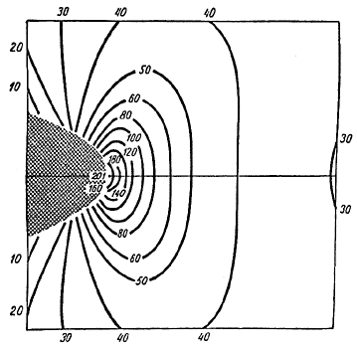

Рисунок 2.4 ‒ Концентрації напружень в зоні тріщіни [5]

У такому застосуванні  половина довжини тріщини;  радіус її дна. Розрахунок виконаємо для тріщини довжиною 2 *мкм* з радіусом дна  При цих даних коефіцієнт концентрації напружень Така тріщина настільки мала, що її можна виявити тільки за допомогою електронного мікроскопа. Але її наслідок приголомшує – підвищення напруження в тачках дна тріщини (зауважимо в разі пружного стану матеріалу) в 200 разів

На рис. 2.4 показано геометричне місце точок у вигляді кіл розподілу коефіцієнта концентрації напружень по мірі віддалення від дна тріщини, яка має форму еліпсоїда. Максимальне напруження з коефіцієнтом концентрації *К=201* в області дна тріщини приходиться на площу, яка прблизно дорівнює площі атомного зв'язку.

# Лекція 6. Міцність і види руйнування. Задачі механіки руйнування

**6.1 Визначення деяких термінів механіки руйнування** ([4], c. 34).

***Вільною*** називають поверхню, що має надлишкову питому енергію, на яку вже не діють сили з боку інших поверхонь кристала.

***Тріщина*** – ділянка тіла, обмежена вільними поверхнями (за винятком зовнішньої).

***Кристалічна решітка*** ‒ математична абстракція розташування іонів в позиціях (вузлах) рівновісного стану взаємодії між електронами і між собою.

***Дислокация* ‒** лінійний [дефект](http://wiki.web.ru/index.php?title=%D0%94%D0%B5%D1%84%D0%B5%D0%BA%D1%82%D1%8B_%D0%B2_%D0%BA%D1%80%D0%B8%D1%81%D1%82%D0%B0%D0%BB%D0%BB%D0%B0%D1%85&action=edit&redlink=1) в кристалічній атомнйй [решет](http://wiki.web.ru/wiki/%D0%9A%D1%80%D0%B8%D1%81%D1%82%D0%B0%D0%BB%D0%BB%D0%B8%D1%87%D0%B5%D1%81%D0%BA%D0%B0%D1%8F_%D1%80%D0%B5%D1%88%D0%B5%D1%82%D0%BA%D0%B0)ці, виражений неоднаковим числом атомов у сусідніх частинах кристалу.

***Ваканція*** ‒ дефект, при якому один із вузлів решітки виявляється не зайнятим атомом.

***Міцність*** ‒ здатність матеріалу (деталі, конструкції) витримувати навантаження не руйнуючись.

***Руйнування*** ‒ втрата міцності в наслідок: 1) надмірної пружної чи пластичної деформації, 2) втрати стійкості, 3) безпосередньо руйнування.

Руйнування може бути частковим або повним. При частковому руйнуванні в тілі виникають пошкодження матеріалу у вигляді окремих тріщин або у вигляді розподілених за об’ємом дефектів матеріалу, що призводять до зміни (в несприятливий для міцності бік) механічних властивостей матеріалу. Повне руйнування ‒ це поділ тіла на частини.

Вивчення законів поділу базується на моделі кристалічного або континуального тіла під дією механічних зусиль чи інших зовнішніх причин. Будемо мати на увазі континуальне матеріальне тіло з феноменологічними властивостями, які визначаються експериментально при випробовуванні стандартних зразків матеріалу.

**6.2 Основні види руйнування ([4], c. 35)**

**1) *Пластичне руйнування*.** Відбувається після суттєвої пластичної деформації, що розповсюджується по всьому (або майже по всьому) об'єму тіла. Різновид пластичного руйнування ‒ розрив після повного утворення шийки при розтяганні, що відбувається в результаті вичерпання здатності матеріалу чинити опір пластичній деформації.

**2) *Крихке руйнування*.** Відбувається в результаті поширення магістральної тріщини після незначної (менше 1‒2%) пластичної деформації, зосередженої в поверхневій зоні тріщини. При ідеально крихкому руйнуванні можна заново скласти тіло початкових розмірів без зазорів між частинами. Крихке руйнування найчастіше відбувається за певними кристалографічними площинами всередині зерен: так зване ***транскристалітне (всереденнозернове)*** руйнування. Транскристалітне руйнування може реалізуватися ***сколом*** і ***зрізом****,* які відрізняються видом поверхонь руйнування. При руйнуванні зрізом, як правило, поверхня сіра і волокниста. При руйнуванні сколом світла і кристалічна. За певних умов (низькі температури, велика кількість дисперсних фаз на границях зерен або наявність на них домішок, що ослабляють зв'язки) метали і сплави можуть крихко руйнуватися і по границях зерен: так зване ***інтеркристалітне (міжзеренне)*** руйнування.

***Квазікрихке руйнування.*** Передбачає наявність пластичної зони перед краєм тріщини і наклеп матеріалу (стан матеріалу після попередньої пластичної деформації) у поверхні тріщини. Решта (і це значно більший обсяг тіла) знаходиться при цьому в пружному стані. У техніці квазікрихким називають руйнування, при якому руйнівне напруження в перерізі вище границі текучості, але нижче границі міцності.

**3) *Втомленісне руйнування*.** Відбувається при циклічному (повторному) навантаженні тіла в результаті накопичення в ньому незворотних ушкоджень, що призводять до утворення і розвитку тріщини. Злам макроскопічно крихкий, проте, у поверхні зламу матеріал суттєво наклепаний. Розрізняють втомленість (кількість руйнівних циклів ) і малоцикловую втомленість.

***Втомленість*** характеризується номінальними напруженнями, меншими границі текучості, повторні навантаження макроскопічно відбуваються в пружній стадії.

***Малоциклова втомленість*** (інакше повторно-статичне навантаження) характеризується номінальними напруженнями, більшими границі текучості, при кожному циклі навантаження виникає макроскопічна пластична деформація.

**4) *Руйнування при повзучості.***

**5) *Корозійне руйнування.*** Руйнівна тріщина починає розвиватися задовго до повного руйнування. Вона виникає і поширюється до вичерпання конструкцією своєї несучої здатності. Тому знання законів поширення тріщини і свідоме їх використання дозволяє заздалегідь оцінювати несучу здатність деталі, в тому числі залишкову несучу здатність.

**Основні висновки щодо руйнування.** 1) В загальному випадку руйнування є не миттєва критична подія, а фізичний процес зародження, об'єднання і зростання тріщин. Цей процес закінчується втратою стійкості однієї з таких тріщин.

2) Субмікро і мікротріщини – звичайний елемент дефектної структури, подібний дислокаціям і вакансіям, а не наслідок порушення технології виготовлення матеріалу.

**6.3 Класична і некласична схеми руйнування ([4], c. 37; [7], c. 18 –19)**

***Мета досліджень механики руйнування* ‒** створення теорії процесів деформації і руйнування твердих тіл з урахуванням дефектності структури і дії робочого навколишнього середовища. При цьому важливо встановити фізично обґрунтовані критерії оцінки міцності матеріалу в конструкції з урахуванням наявності в ній дефектів типу тріщин, а також виявити шляхи формування матеріалів і конструкцій високої міцності і довговічності.

***Класичний підхід* (**рис. 2.7, *а***) *с***формувався на початку 20-го століття. Тут оцінка міцності матеріалів і конструкцій виходить з того, що розрахунковій моделі реального твердого тіла служить суцільне середовище з заданими реологічними властивостями. При цьому елемент тіла, що деформується, знаходиться в одному з двох станів: суцільному (*С ‒* *стан*) або зруйнованому (*Р ‒* *стан*).

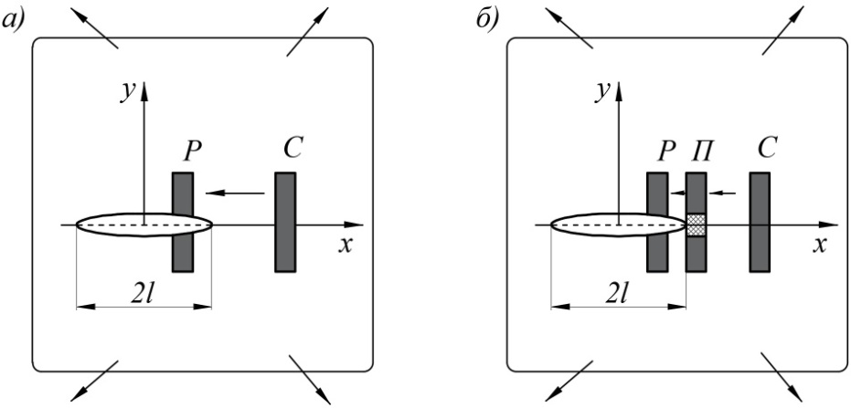

Рисунок 2.7 ‒ Класичний (а) і некласичний (б) підходи оцінки міцності матеріалів

Перехід елемента матеріалу  є процесом руйнування. Вважається, що він здійснюється миттєво, якщо тільки напружено-деформований стан, обчислений в рамках прийнятої реологічні моделі, досягає деякого критичного значення (наприклад, якщо напруження розтягання в даній точці деформованого твердого тіла досягають границі міцності).

Класичний підхід до матеріалів, що знаходяться в крихкому стані з дефектами структури типу тріщин з гострими вершинами, не дозволяє вирішити задачу щодо їх міцності. Це пов’зано з тим, що не враховуються в процесі деформації тіла особливості напружено-деформований стану матеріалу в зоні гострих вершин тріщини.

***Некласичний підхід* (**рис.2.7,б**).**Вважається, що деформування елемента тіла відбувається за схемою , де *П* ‒ проміжний *передруйнівний стан*, який слід обов'язково враховувати при вирішенні задачі щодо міцністі (несучої здатності) тіла з дефектами типу тріщин. Особливість області *передруйнування* полягає в тому, що матеріал в ній завжди деформований за межею пружності. В ній відбувається найбільш інтенсивне пластичне деформування, взаємодія з навколишнім середовищем, дифузійні процеси, пошкоджуваність матеріалу та інші явища, які спричиняють в кінцевому рахунку локальне руйнування матеріалу.

Передбачення станів *П* дозволяє в концентраторах напружень порівнювати радіуси заокруглення з характерним лінійним розміром атомної структури матеріалу, враховувати його локальні фізико-механічні властивості, наприклад, здатність чинити опір поширенню в ньому тріщини ‒ його тріщиностійкість. Врахування станів *П* матеріалу в рамках механіки суцільних середовищ вимагає введення нових концепцій в розрахункові моделі. Оскільки основними характеристиками стану матеріалу в вершині тріщини, є напруження, деформації та енергія, то всі критерії механіки руйнування, аналогічно класичним теоріям міцності, діляться на енергетичні, силові і деформаційні.

**6.4 Задачі механіки руйнування ([4], c. 35 –36; [7], c. 16 – 17)**

Уявимо конструкцію, в якій розвивається тріщина. При дії циклічних навантажень або при спільному впливі навантажень і навколишнього середовища з плином часу ця тріщина буде зростати. Чим довша тріщина, тим більшу концентрацію напружень вона викликає. Це означає, що швидкість розвитку тріщини з плином часу буде збільшуватися. Розвиток тріщини як функцію часу можна уявити зростаючою кривої ( рис. 2.5, *а*).

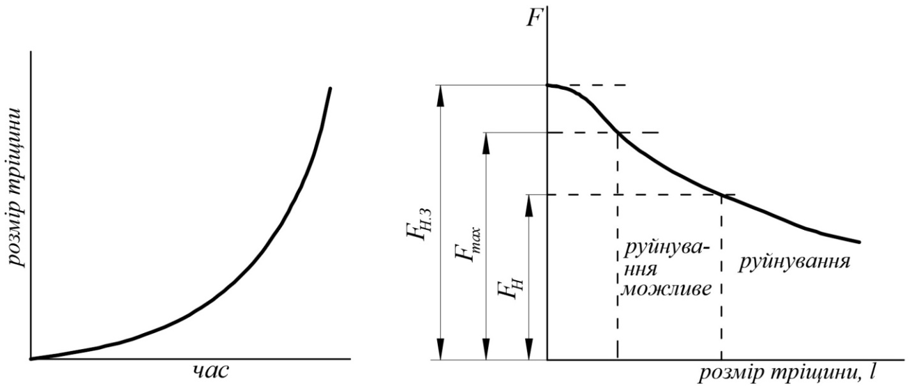

Рисунок 2.5‒ Характеристика тріщини: *а*) зростання тріщини; *б*)стан міцності [7]

Через наявність тріщини і її зростання міцність (несуча здатнність) конструкції зменшується в порівнянні з розрахунковою ( рис. 2.5, *б*). В деякий час несуча здатність настільки зменшиться, що конструкція вже не буде здатна витримати передбачувані максимальні експлуатаційні навантаження. З такого стану конструкція прискорено руйнується. Якщо такі навантаження не виникають, то тріщина продовжує рости стало до тих пір, поки залишкова несуча здатність не стає настільки низькою , що руйнування відбувається при номінальних експлуатаційних навантаженнях. Проектувальник повинен передбачити можливість зростання тріщини аж до руйнування конструкції (до вичерпання несучої здатності). Це означає, що конструкція може мати обмежену довговічність. Звичайно, ймовірність руйнування повинна бути досить низькою протягом всього часу експлуатації. Для забезпечення надійності конструкції необхідно передбачити, як швидко будуть зростати тріщини, і як швидко буде зменшуватися залишкова несуча здатність. Здійснення таких прогнозів і розвиток методів їх визначення є предметом механіки руйнування.

**Механіка руйнування повинна відповісти на такі питання:**

1. Яка залежність міцності (несучої здатності) від розміру тріщини?

2. Який розмір тріщини може бути допустимий при очікуваних експлуатаційних навантаженнях, тобто який критичний розмір тріщини?

3. Як довго триватиме зростання тріщини від початкового розміру до критичного?

4. Який розмір концентраорів у вигляді раковин допустимий в початковий момент експлуатації конструкції?

5. Як часто слід перевіряти наявність (стан) тріщин в конструкції?

Зважаючи на відсутність єдиної теорії руйнування, вивчають різні закономірності цього явища на різних масштабних рівнях, починаючи від зародження мікротріщини і до утворення макротріщин довжиною від декількох міліметрів до кілометрів. Лінійні масштаби руйнування щодо розміру тріщини від проілюстровані на рис.2.6 [7].

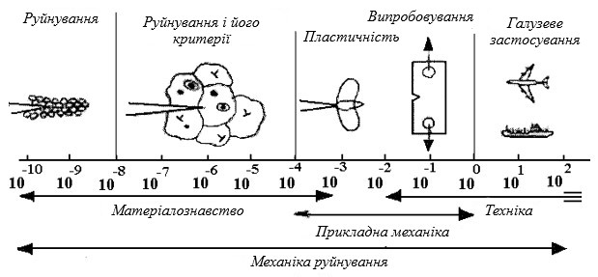

Рисунок 2.6 ‒ Галузі знання, які охоплюються механікою руйнування [7]

Руйнування у границях кожної масштабної області має вивчатися відповідно до моделі, що адекватно відображає будова матеріалу і враховує граничні умови з боку як лівих, так і правих сусідніх (за масштабною шкалою) областей.

# Лекція 7. Напружений стан в околиці дна тріщини

**7.1 Модель тіла з тріщиною ([3], c. 71 –72; [4], c. 38)**

У реальній тріщині виділяється три елементи: фронт і два берега (рис. 2.8). В околі фронту тріщини буде найбільша концентрація напружень і там відбувається локальне руйнування матеріалу. Стосовно вирішення задач теорії пружності береги тріщини представляють додаткові

поверхневі границі тіла. За модель тріщини, виходячи з малої відстані між берегами, приймається розріз, тобто порожнина нульового об’єму.

Рисунок 2.8 ‒ Схема тріщини:

1‒ фронт тріщини;

2 ‒ береги тріщини

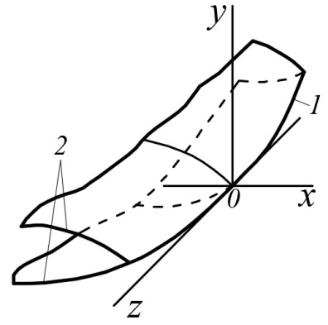

Основним модельним представленням в механиці руйнування є пластина з концентратором напружень у вигляді разрізу (трещини). Вивчення напружено-деформованого стану в околі будь якої точки фронту тріщини можна проводити в рамках плоскої, або антиплоскої задач теорії пружності.

**7.2 Три види зміщень берегів тріщини** ([3], c.76; [4], c. 38)

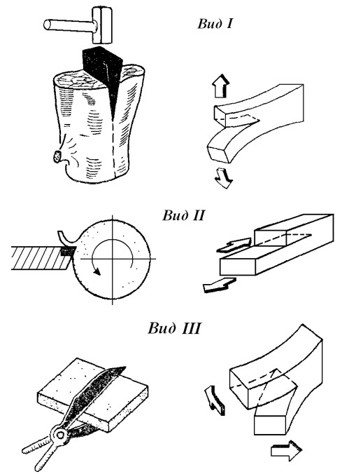

У загальному випадку розподіл деформацій і напружень в околі довільної точки контуру тріщини можна представити на основі суперпозиції трьох різних видів зміщень берегів тріщини (рис. 2.9).

*Вид I ‒* нормальний відрив, пов'язаний з відривним зміщенняим берегів, коли вони переміщуються в напрямках перпендикулярних фронту тріщини.

*Вид II* відповідає подовжньому зсуву: поверхні тріщини ковзають одна по одній перпендикулярно її фронту.

Вид IІІ, пов'язаний з поперечним зсувом берегів паралельно фронту тріщини.

Рисунок 2.9 Види зміщень поверхонь тріщини

**7.3 Напруження і переміщення в околиці тріщини** ([3], c. 78 –79; [4], c. 39 – 40)

У розрахунках елементів конструкцій і споруд з тріщинами відправною точкою є дослідження розподілу деформацій, напружень та переміщень, що виникають в їх зонах під дією прикладених навантажень. Вирішення задач напужено-деформованого стану, доволі складних в математичному відношенні, було одержано в пятидесяті роки. Вони мають майже одинакову струку. Особливий інтерес представляє область в безпосередній близькості до фронту (до дна) тріщини, оскільки саме там настає стан *П* (проміжний передруйнівний стан).На рис.2.10 представлена геометрична модель напруженого стану. Напруження для кожного з трьох видів зміщень берегів тріщини (рис.2.9) визначаються за формулами (2.5) , (2.7), (2.9), а переміщення *u*, *v*,*w* в напрямку осей *х*, *у*, – за формулами (2.6),(2.8), (2.10).

***Вид I,*  пов'язаний з відривним зміщенняим берегів тріщини**

Рисунок 2.10 ‒ Геометрична модель

напруженого стану

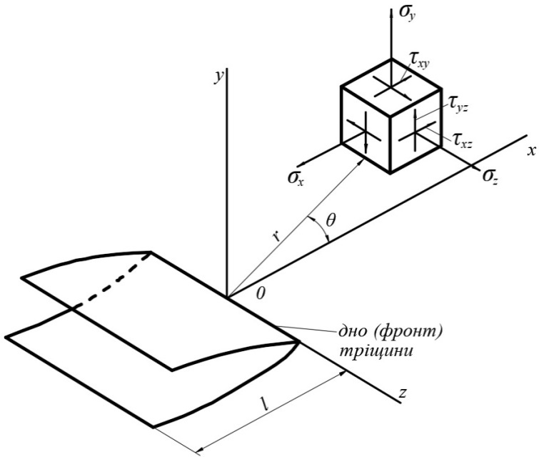



 (2.5)

, (2.6)

**Вид *II,* пов'язаний з поперечним зсувом берегів тріщини**



 (2.7)

  (2.8)

**Вид *III,* пов'язаний з повздовжнім зсувберегів тріщини**



  (2.9)

;  (2.10)

де полярні координати з полюсом у вершині тріщини;

*KI*, *KII*, *KIII* ‒ названі Ірвіном коефіцієнтами інтенсивності напружень (*КІН*).

Формули напружень і переміщень п. 7.3 узагально мають вигляд:

 (2.11)

Всі формули п. 7.3 описують плоску деформацію при  Для плоского напруженого стану  а коефіцієнт Пуассона  .

**7.4 Коефіцієнти інтенсивності напружень** ([3], c. 79; [4], c. 40)

Служать мірою напруженності в зоні дна тріщини, тобто області передруйнування. Грають для цієї області таку ж роль, яку коефіцієнти концентрації напружень в опорі матеріалів для макроб’ємів деталі. **Залежать від навантаження (граничних умов) і геометрії деталі.**

Коефіцієнт інтенсивності напруження для точок дна тріщини при плоскій деформації на основі (2.5)

 (2.12)

При розтяганні напруженням  пластини з тріщини завдовжки  в околі контура тріщини ( рис.2.10) буде таке напруження

 (2.13)

де *x* ‒ координата від середини тріщини:

Біля дна тріщини, при $x→l , r→0$, напруження необмежено зростає за модулем. Коефіцієнт інтенсивності напруження (2.12) з урахуванням (2.13) набуває виду 

Аналогічно получаються інтенсивності напруження відповідно до схем навантаження *ІІ* і *ІІІ* (рис. 2.9). Отже

 (2.14)

**Зауваження.** Залежності (2.5) ‒ (2.10) справедливі тільки в обмеженій області‒ на деякій відстані від дна тріщини ( при . Слід мати на увазі, що користуючись асімптотичними формулами необхідно виключати із розгляду розміри таких зон, при яких деформації були б за межою закону Гука. Експерименти і розрахунки підтверджують малість такої зони. Наприклад, для сталі її розміри до 0,5 *мм* і уже при сантиметрових тріщинах розрахунки за лінійною теорією є обгрунтованними.

# Лекція 8. Критерії руйнування

8.1 Енергетичний критерій А. Гріффітса ([3], c. 80 –83 ; [4], c. 41–43).

8.2 Енергетичний критерій Гріффітса – Орована –Ірвіна ([3], c. 88 –89 ; [4], c. 44).

8.3 Критетій руйнування Ірвіна ([3], c. 89; [4], c. 44).

Для судження про міцність тіла недостатньо мати рішення теорії пружності або пластичності про концентрацію напружень біля надрізів або тріщин. Необхідні ще так звані **критерії міцності і руйнування, які встановлюють момент вичерпання несучої здатності матеріалу в точці або тіла в цілому**. Формулювання таких критеріїв обов’язково містять деякі постійні характеристики матеріалу, які визначаються експериментально. До них в МДТТ насамперед належать відомі механічні характеристики матеріалу: границя текучості, міцності, дійсний опір розриву (п.2.4). Методика їх визначення на зразках матеріалів стандартизована.

Інформація стосовно характеристик, притаманних вичерпаню несучої здатности конструктивних елементів з тріщинами, наведена далі в п. 8.1 ‒ 8.3.

**Процес руйнування складається з двох стадій**: зародження тріщини і її поширення.

Причому кожна з цих стадій підпорядковується своїм законам. Серед критеріїв міцності є такі, що описують як умови зародження тріщини, так і умови її поширення. Перші з них фактично є умови настання небезпечного стану в точці в даний момент (класичні теорії міцності). Другі виходять з наявності в тілі певної початкової тріщини (їх і будемо розглядати далі).

Критерій початку поширення тріщини (іноді називається критерієм руйнування) становить основу механіки руйнування. Він не виходить з рівнянь рівноваги і руху механіки суцільного середовища (МДТТ), а є додатковою (по відношенню до рівнянь теорії пружності) крайовою умовою про граничну рівновагу тіла з тріщиною.

Критерії початку поширення тріщини – це умови міцності елемента конструкції з тріщиною. Можуть бути отримані як на основі енергетичних, так і силових міркувань. Історично склалося так, що спочатку А. Гріффітсом в 1920 р. був запропонований енергетичний критерій руйнування, а силовий критерій був сформульований Дж. Ірвіном лише в 1957 р.

**8.1 Енергетичний критерій А. Гріффітса** ([3], c. 80 –83 ; [4], c. 41–43)

Гріффітс вважав, що одної концентрації напружень біля дна тріщини недостатньо щоб тіло

зруйнувалось (тобто щоб тріщина розділила його на частини), Якщо не забезпечити підведення достатньої енергії до вершини (тобто збільшення рівня напруження), то руйнування припиниться. Застосуємо ідею Гріффітса щодо балансу енергій в цьому разі для задачі розтягання нескінченної пластини одиничної товщини з центральною поперечною тріщиною довжиною *2l* (рис. 2.11). Пластина разтягнута напруженням і потім жорстко закріплені її краї (рис. 2.11, *а*).

Рисунок 2. 11 ‒ До критерія Гріффітса: *а* ‒ пластина з тріщиною; *б* ‒ діаграма «навантаження ‒ подовження».

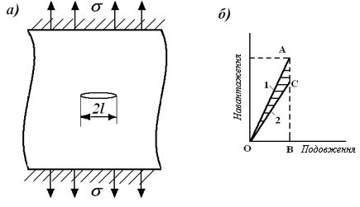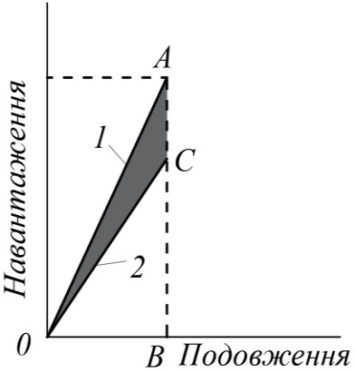

Збережена в пластині пружна енергія від розтягання пропорційна площі *ОАВ* (рис.2.11, *б*)*.* Якщо довжина тріщини збільшиться на величину *dl,* то жорсткість пластини зменшиться і пружна енергія в пластині, зменшиться до величини, рівної площі *ОСВ.* Збільшення довжини тріщини з *l* до  приведе до звільнення пружної енергії, рівної за величиною площі *ОАС.* Встановимо, при якому значенні зовнішнього напруження тріщина даної довжини *l* стане нестійкою, тобто почне швидко зростати при постійному зовнішньому навантаженні.

Потенційна енергія деформації пластини без тріщини природно більша потенційної енергії пластини з тріщиною, оскільки на вільних поверхнях тріщини напруження дорівнюють нулю. За умови закріплення пластини зі зростанням тріщини робота зовнішніх сил залишається нульовою, а потенційна енергія пластини в наслідок наявності тріщини зменшується

 (2.15)

(другий вираз в (2.15) отримано з рішення К. Інгліса 1912 р. про розтягання пластини з тонким еліптичних розрізом).

Звільнена пружна енергія *U* надходить в вершину тріщини, де виникла концентрація напружень, і там витрачається на руйнування, сказати по іншому, на утворення нової (додаткової) поверхні тіла. Для зростання тріщини (додаткової поверхні тіла) необхідно затратити певну роботу на подолання сил взаємодії сусідніх шарів матеріалу.

Для пластини поверхнева енергія, обумовлена утворенням тріщини, має вираз

 (2.16)

де інтенсивність поверхневої енергії, тобто робота для утворення одиниці нової поверхні: визначається експериментально (її вважають константою конкретного матеріалу).

Згідно з законом збереження енергії, А. Гріффітс запропонував формулювання критерію руйнування: *тріщина починає поширюватись, коли при варіації її довжини  приріст поверхневої енергії забезпечується відповідною кількістю потенційної енергії деформації* (*за умови, що інших видів енергії немає*):

 (2.17)

де з урахуванням (2.15) і (2.16),

 (2.18)

Приріст поверхневої енергії величина додатна: характеризує збільшення внутрішньої енергії тіла, а приріст потенційної енергії деформації величина від’ємна: ця енергія виділяється тілом. Це відбувається за рахунок релаксації напружень у звязку з появою вільних від навантажень поверхонь тіла.

На основі (2.17) і (2.18) одержано ***критичне руйнівне напруження (за яким можливо зростання тріщини) і критична довжина тріщини при плоскому напруженому стані:***

  (2.19)

Критичною називають довжину тріщини, при якій починається її нестійкий розвиток.

За першої з формул (2.19) при одержують критичне напруження  а за другою – критичну довжину тріщини. Також одержано вираз

 (2.20)

названий ***швдкістю (інтенсивністю) вивільнення пружної енергії***, що приходиться на дно (вершину) тріщини. Інша назва виразу – ***тріщино рушійна сила***. Її розмірність [енергія на одиницю товщини пластини і на одиницю зміни довжини тріщини]. Крім того, на основі (2.19) виходить, що для даного матеріалу

При плоскій деформації **  (2.21)

Енергію, що витрачається на зростання тріщини позначають і ***називають опором росту тріщини.*** В першому наближенні вважають, що енергія, необхідна для утворення тріщини (для розриву атомних зв'язків), однакова для будь-яких збільшень *dl.* Це означає, що ***R — константа***.

При цьому енергетичну умову (2.17) можна перефразувати: для поширення тріщин необхідно, щоб ***швдкість вивільнення пружної енергії*** ***G,*** принаймні, дорівнювала ***опору росту тріщини******R***. Якщо *R –* константа, то, значить, величина *G* повинна перевищити деяке критичне значення . Отже, поширення тріщини відбувається при умові:

 або  (2.22)

Рисуок 2.12 ‒ Співвідношення енергій [1]

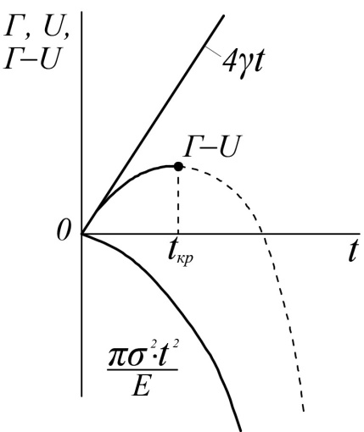

Критичне значення  (критичну швидкість вивільнення енергії) можна отримати, вимірявши напруження , необхідне для руйнування пластини з тріщиною розміром *2l*, і обчисливши за (2.22) величину.

На рис. 2.12 показано відношення енергій (графіки функцій (2.15) і (2.16)) в рівнянні (2.17) при збільшенні довжини тріщини. Максимальному значенню повної енергії відповідає критична довжина тріщини Користуючись формулами (2.19) та (2.21), можна визначити критичне напруження при якому відбувається поширення тріщини початкової довжини 2 без додаткової роботи зовнішніх сил.

**Зауваження.** Критерій Гріффітса не враховує докритичного росту тріщини. Безпосередньо критерій Гріффітса в вигляді (2.17 ), (2.18) придатний тільки при крихкому руйнуванні. До того ж потребує розрахунку енергії деформації всього тіла, а це дуже складно. Тому до створення Дж. Р. Ірвіном в 1957 р. силової коцепції механіки руйнування такі розрахунки до кінця нікому не удавалось довести. Проте теорія А.А. Гріффітса заслуговує особливої методологічної уваги, оскільки вона показує змогу виразити міцність через фізичні та механічні властивості матеріалу і свідчить, що максимальне руйнувальне навантаження відповідає не вининенню тріщини, а досягненню нею певного критичного розміру. Графічну залежність між напруженнями, що діють на пластину, і довжиною тріщини наведено на рис.2.13. З теорії Гріффітса виходить, що наявність тріщини ще не є свідченням негайного виходу деталі з ладу, що існують безпечні тріщини, які не розвиваються.

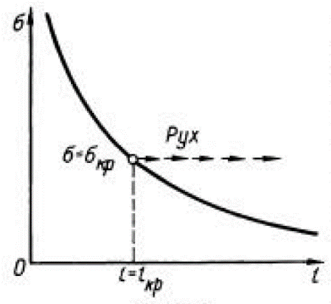

Рисунок 2.13‒ Залежнність критиних 

Однак, вони можуть перетворитися на небезпечні внаслідок підвищення крихкості матеріалу, зниження температури, дії динамічного навантаження, старіння матеріалу та ін.

Постає така задача: знаючи критичну довжину тріщини і характер зовнішнього навантаження, та вводячи відповідний запас на наявність тріщини, визначити допуск на її розмір, при якому деталь працюватиме заданий час. Оскільки не кожна тріщина небезпечна, механіка руйнування може розвиватись як наука, що створює надійні методи захисту конструкцій від крихкого руйнування.

**8.2 Енергетичний критерій Гріффітса – Орована –Ірвіна** ([3], c. 88 –89 ; [4], c. 44)

Використання теорії Гріффітса для абсолютно не крихких матеріалів наприклад, металів ускладнювалося тим, що їх руйнування завжди супроводжується пластичними деформаціями в передруйнівній зоні (в околиці дна тріщини). Це чітко побачив Угорський вчений Е. Орован, проводячи експерименти на плитах з маловуглецевої сталі з нанесеними тріщинами (рис. 2.14). Таке деформування було названо квазікрихким.

Е. О. Орован і Дж. Р. Ірвін запропонували поряд з пружною додатково враховувати енергію пластичної деформації в рамках теорії Гріффітса. Це означало надавати поверхневій енергії більш широкий зміст, замінивши в (2. 19), (2.21) поверхневу енергію  ефективною поверхневою енергією , де – робота пластичної деформації при утворенні одиниці поверхні. Важливо підкреслити, що для металів . Наприклад, для сталі . Тоді остоточно формули аналогічні (2.19), (2.21) для квазікрихкого руйнування набувають вигляду:

Рисунок 2.14 ‒ Шар пластичної деформації



при плоскому напруженому стану ;  (2.23)

при плоскому деформованому стану  (2.24)

Таким чином, концепція квазікрихкого руйнування Орована і Ірвіна дозволила теорію Гріффітса, придатну для ідеально крихкого матеріалу, використати для реальних металевих матеріалів.

**8.3 Критерій руйнування Ірвіна** ([3], c. 89; [4], c. 44).

Виходить із припущення: *тріщина буде поширюватися,* *коли коефіцієнт інтенсивності напружень* *досягне критичного значення, характерного для даного матеріалу.* Для трьох видів тріщин критерій має вигляд:  (2.25)

Критичні значення коефіцієнтів інтенсивності напружень визначають експериментально, користуючись методикою, регламентованою відповідними стандартами.

# Лекція 9. Еквівалентність критеріїв Ірвіна і Гріффітса

Слід вирізняти еквівалентність за припущенням пружної деформації в зоні дна тріщини і рішення з врахуванням пластичної деформації, обов’язково притаманне металевим виробам.

**9.1 Еквівалентність за умови пружної деформації** ([3], c. 90 – 92; [4], c. 48)

У тілі з симетричною тріщиною завдовжки  при її розвитку в кожний бік на величину вивільняється пружна енергія  (2.26)

де швидкість вивільнення пружної енергії (2.20).

З іншого боку, згідно з (2.19) і (2.20) енергія на утворення нових поверхонь

 (2.27)

Потік енергії у вершину тріщини при її збільшенні визначаємо як роботу, потрібну для "закриття" тріщини, тобто подумки уявляємо зворотним процесом (немов би за напрямком довжини тріщини є розріз (а це концентратор напружень ) і в ньому від зовнішнього навантаження виникають напруження).

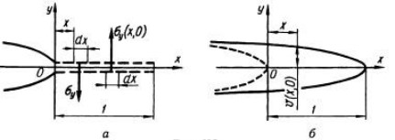

Рисунок 2.15 ‒ Схема розвитку тріщини на одиниц довжини

Потік енергії при розвитку тріщини на одиницю довжини уявленого розрізу, згідно із схемою рис.2.15

 (2.28)

де нормальне напруження  та переміщення *v* при плоскій деформації за формулами (2.5) та (2.6) відповідно при 

; (2.29)

 (2.30)

Підставляючи вирази (2.29) і (2.30) формулу (2.28) та проінтегрувавши, одержано:

плоскої деформації  (2.31)

для плоского напруженого стану  (2.32)

Аналогічно обчислюються інтенсивності вивільнення пружної енергії для тріщинь

подовжнього і поперечного зсувів. Склавши їх виходить вираз для тріщини загального виду



Таким чином, маємо два еквівалентних формулювання критерію руйнування:

1) згідно з енергетичним виходить, що тріщина може поширюватися, коли інтенсивність вивільненої енергії *G* досягає критичної величини 

2) згідно з силовим, тріщина може розвиватися до досягнення коефіцієнтом інтенсивності напружень *K* свого критичного значення 

Отже, умова міцності за енергетичним критерієм має вид:  (2.33)

За силовим критерієм має такий же лаконічний вид  (2.34)

Еквівалентність критеріїв для плоскої деформації видно з формул (2.31) і (2.32). Відповідно для плоскої деформації і для плоского напруженого стану:

 ;  (2.35)

**9.2 Еквівалентність критеріїв з урахуванням пластичної деформації** ([4], c. 49).

Формули (2.31) справедливі для ідеального крихкого руйнування. Але, як зазначалось, у більшості матеріалів у малій зоні в околиці дна тріщини руйнування супроводжується пластичними деформаціями. Однак у наслідок малості зони пластичної деформації порівняно з довжиною тріщини вважають, що розміри цієї зони і вплив пластичної деформації в ній, запобігаються коефіцієнтом інтенсивності напружень *К* та границею текучості $σ_{т}$. Такий процес руйнування на відміну пружного рішення називають квазікрихким. Для квазікрихкого руйнування залишають у силі обидва критерії руйнування , вважаючи, що вони залежать від характеру опору матеріалу пластичній деформації.

Співвідношення (2.33) та (2.34) у лінійній механіці руйнування є основними. За їх допомогою можна розраховувати граничний стан елементів конструкцій з тріщиною, а також оцінювати механічні властивості матеріалу і його здатність гальмувати розвиток тріщин.

У загальному випадку сумарна інтенсивність виділення енергії при одночасному поширенні тріщин змішаного типу (рис 2.9) визначається виразами:

для плоскої деформації  (2.36)

для плоского напруженого стану  (2.37)

**9.3 Оцінювання розмірів пластичної зони вздовж тріщини** ([3], c. 93 – 94 ; [4], c. 49 – 51.

Енергетичний критерій для нестабільного розвитку тріщини, виражений умовою (2.33),

з урахуванням (2.18) набуває вигляду:

 (2.38)

де  критична енергія деформації, потрібна для утворення вільної поверхні тріщини за наявності пластичних деформацій.

Вираз (2.11) для коефіцієнта інтенсивності напружень з урахуванням (2.12) дає змогу наближено визначити довжину пластичної зони уздовж тріщини. Так, при  для напруженого стану з коефіцієнтом інтенсивності , у пластині необмежених розмірів

 (2.39)

Приймаючи до уваги вираз ,  (2.40)

Для пластини скінченної ширини  (2.41)

При цьому з урахуванням пластичної зони половина довжини тріщини

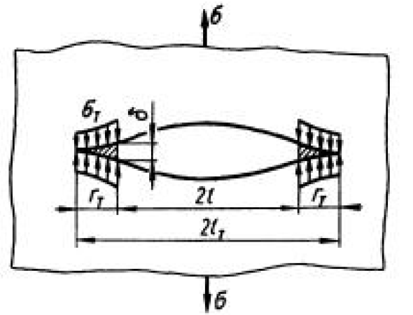

Рисунок 2.17 – До розкриття тріщини [

 (2.42)

Враховуючи , за наведеними вище формулами можна визначити , а потім і переміщення *v* біля вершини тріщини. Так, для плоского напруженого стану при   (2.43)

Подвоєна величина *v* дорівнює розкриттю тріщни *δ* (рис.2.17):

. (2.44)

В разі крихкого руйнування при розкриття тріщини за формулою:

 (2.45)

При плоскому деформованому стані внаслідок того, що *r* і *δ* менші, довжина пластичної зони зменшується в декілька разів порівняно з плоским напруженим станом. Пластична зона спереду вершини тріщини в досить товстому плоскому зразку приблизно має форму котушки (рис.2.18). Розміри пластичної зони біля вершини тріщини для конкретного матеріалу залежать від ступеня деформації вздовж переднього краю тріщини (від товщини *t* зразка). Зі збільшенням товщини *t* напружений стан змінюється від плоского, при якому, до об`ємного при плоскій деформації, коли  Для зразків різної товщини співвідношення пластичних зон спереду тріщини різне. У зв'язку з цим змінюється значення енергії, затраченої на руйнування. Отже, існує залежність від товщини зразка характеристик тріщиностійкості: коефіцієнта інтенсивності напружень (рис.2.19) та інтенсивності звільнюваної енергії . Як видно (рис.2.19), зі збільшенням товщини зразка значення  (а отже, ) зменшується до свого граничного асимптотичного значення при об'ємному напруженому стані в умовах плоскої деформації.

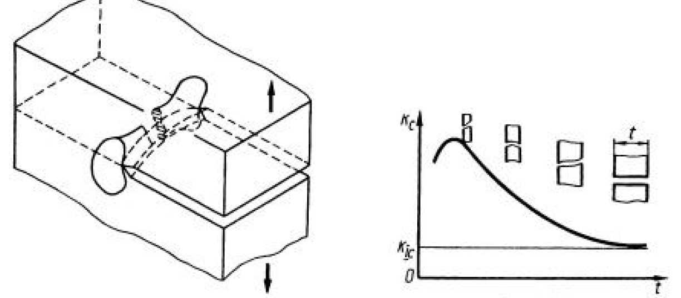

Рисунок 2.18 – Пластична

зона [1]

Рисунок 2.19 ‒ Залежність 

# Лекція 10. Тріщиностійкість матеріалів. Розрахунок і вимірюванн коефіцієнтів інтенсивності напружень

**10.1 Поняття тріщиностійкість матеріалів**

Критичні значення питомої роботи руйнування і критичні значеннякоефіцієнтів інтенсивності напружень називають двояко, тобто використовують два терміни. По-перше, «в’язкість руйнування матеріалу». По-друге, «тріщиностійкість матеріалу». В роботі [3] зауважено, що «тріщиностійкість матеріалу» точніше відповідає суті процесу руйнування.

**10.2 Обчислювальні методи визначення коефіцієнтів інтенсивності**

**напружень**([3], c. 95 –103)

Середобчислювальних методів в задачах меаніки руйнуваннянайбіль широко використовуєтьсяметод кінцевих елементів (*МКЕ*). Особливість застосування тут *МКЕ* для дослідження напружено-деформованого стану полягає в тім, що в околиці дна тріщини потрібно значно згущати сіттку елементного розділення деталі або використовувати спеціальні кінцеві елементи. За *МКЕ* обчислюють напруження і переміщення *u* в вузлах сітки. Потім, використовуючи формули (2.5) – (2.10), розраховують коефіцієнти інтенсивності напружень:

 (2.46)

З інших обчислювальних методів використовують метод граничних елементів. Число граничних елементів достатніх для прийнятної точності в багато разів менше за число кінцевих елеметів. Звідси значно менший обєм «ручної праці» при підготовці до розрахунків н ЕВМ.

Успішно також використовується «*метод розривних перерізів*» при вирішенні плоских задач в деталях довільної форми з криволінійними тріщинами [3].

**10.3 Експериментальні методи визначення напружено-деформованого стану**

**10.3.1 Загальне зауваження**

Використовуються різні фізичні методи, серед яких найбіль відомі: метод фотопружності, метод тіньових зон і метод муарових смуг [3].

**10.3.2 Методика експериментального визначення тріщиностійкості** ([1], c.635 – 636).

За міру тріщиностійкості матеріалу стосовно до найбільш небезпечних і поширених тріщин нормального відриву найчастіше використовують критичне значення коефіцієнта інтенсивності напружень , що відповідає моменту зрушення тріщини при наявності в її вершині умов плоскої деформації.

Для експериментального визначення характеристики конкретного матеріалу використовують спеціальні компактні зразки СТ (рис.2.20) з вирощеною заздалегідь циклічними навантаженнями тріщиною. При цьому задовольняють такі розмірні вимоги:

Рисунок 2.20 ‒ Схема вимірювання тріщиностійкості матеріалу [1]

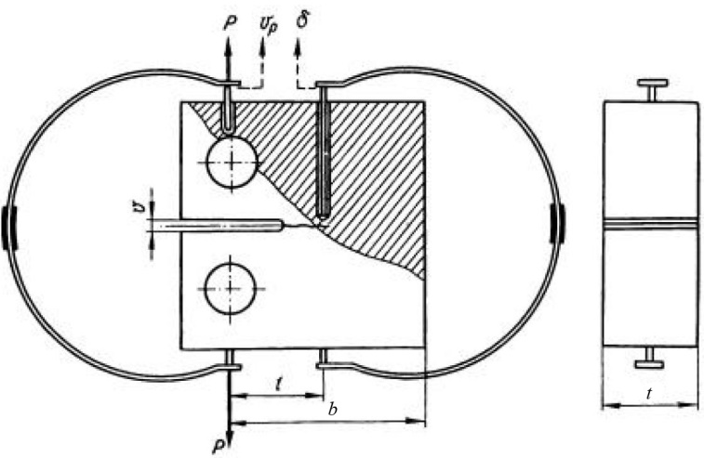

 (2.47)

де *t* товщина зразка;  довжина тріщини; () ‒ ширина робочої частини зразка.

Режим вирощування і довжина тріщини мають ві дповідати вимогам, що забезпечують здобуття вірогідних значень характеристики тріщиностійкості матеріалу. Навантажуючи зразок зростаючими зусиллями, знімають діаграму навантаження . Критичний коефіцієнт інтенсивності напружень  матеріалу розраховують за величиною *Р*, що відповідає на діаграмі  початку руху тріщини і залежності від конфігурації зразка та параметра :

 (2.48)

де  (2.49)

Обчислене значення  (2.48) повинно відповідати співвдношення розмірів (2.47).

Зміщення доцільно вимірювати поблизу точок дії навантаження або поблизу середньої точки лінії фронту тріщини. За діаграмами , що реєструються синхронно, додатково до силової характеристики  визначають і деформаційну характеристику тріщиностійкості 

Такий підхід дає змогу комплексно, з єдиних методичних позицій, оцінювати тріщиностійкість матеріалу як у крихкому, так і у пластичному станах. Зазначимо однак, що наведена методика визначення характеристики  точно обгрунтована тільки при випробуванні крихких матеріалів, що руйнуються в лінійно-пружній зоні.

**10.4 Розрахунки на міцність елементів конструкцій з тріщинами**

**при відомих коефіцієнтах інтенсивності напружень**

**10.4.1 Використання поправкових коефіцієнтів** ([1], c. 630–631; [4], c. 44 – 45)

Для пластин обмежених розмірів при різних видах навантаження і розташування тріщин критичні значення коефіцієнтів інтенсивності напружень визначаються за формулами:

 (2.50)

де поправкові коефіцієнти [1] (табл.2.1).

|  |  |  |
| --- | --- | --- |
| Таблиця 2.1– Поправкові коефіцієнти | | |
| Види навантаження і розташування тріщини | Схема | Поправкова функція |
| Розтягання необмеженої пластини з похилою тріщиною середині |  |  |
| Розтягання пів нескінченної пластини з однобічною тріщиною |  |  |
| Розтягання пластини завширшки 2В з поперечною тріщиною посередині |  |  |
| Розтягання пластини завширшки 2В з двома боковими тріщинами |  |  |
| Згинання в площині пластини завширшки В і завтовшки Н з поперечною тріщиною посередині |  |  |
| Чисте згинання тієї самої пластини розподіленим моментом m. |  |  |
| Для внутрішнього тиску р на циліндричну трубу діаметром 2R товщиною Н при поздовжній наскрізній тріщині. |  |  |

На практичних заняттях розглядається приклад розрахунку на міцність циліндричної

посудини (тонкостінної оболонки) привикористанні даної методики. Критичне значення коефіцієнта інтенсивності напружень за першою формулою з (2.50):  а

поправковий коефіцієнт , що враховує систему навантажування, тип і розміри зразка та характер тріщини, з табл.2.1: 

**10.4.2 Використання «К–таріровок»** ([3], c. 101–102; [4], c. 45 – 47)

В табл.2.2 наведена інформація іншої методики розрахунків коефіцієнтів інтенсивності напружень [3]. Множники  названі «*К-таріровки*», де відношення довжини тріщини до ширини зразка, або  відношення довжини тріщини до радіуса зразка. Залежність таблична, або обчислюється: 

В довіднику можна знайти необхідну подібну *К*-таріровку. В такому разі задача розрахунку суттево спрощується.

Таблиця 2.2 ‒ Коефіцієнти інтенсивності напружень

|  |  |  |  |
| --- | --- | --- | --- |
| Номер схеми | Форма зразка і схема навантаження | Умова навантаження | Формула для коефіцієнта інтенсивності напружень |
| 1 |  | Необмежена площина з тріщиною, розтягання перпендикулярно довжені тріщини |  |
| 2 | 6 | Необмежена площина з тріщиною, розтягання зосередженими силами |  |

|  |  |  |  |
| --- | --- | --- | --- |
| 3 | 6 | Напівплощина з крайовою поперечною тріщиною, розтягання перпендикулярно тріщині |  |
| 4 |  | Полоса з крайовою поперечною тріщиною, осьове  розтягання |  |
| 5 |  | Смуга з центральною поперечною тріщиною, осьове розтягання |  |
| 6 |  | Циліндр з зовнішньою кільцевою тріщиною, осьове розтягання |  |
| 7 |  | Балка з крайовою поперечною тріщиною, згинання зосередженою  силою |  |
| 8 |  | «Компактний» зразок, розтягання зосередженими силами |  |

На практичних заняттях розглядається приклад розрахунку на міцність стальної кранової балки з поперечною тріщиною в нижній полиці її двотаврового перерізу*.* Коефіцієнт інтенсивності напружень визначався з урахуванням *К-тарувального* множника за інформацією табл. 2.2:



де *К-тарувальний* множник  для смуги шириною *b* з боковим надрізом *l*



# Лекція 11. Особливості зростання та розповсюдження тріщин

**11.1 Інтенсівність виділення енергії в вершину тріщини** ([4], c. 62 – 63).

Розглянемо виведення формули інтенсивності пружної енергії *G* в вершину тріщини (формула податливості Ірвіна).

Уявимо пружне тіло, на яке діє зовнішня сила *Р*. У зв'язку зі збільшенням довжини тріщина на *dl* точка прикладання сили зміститься на величину  і сила *Р* виконає роботу . Енергія *U* пружної деформації, накопичена попередньо, буде дорівнювати



де повне зміщення  визначається для тіла з тріщиною даної довжини *l*. При цій довжині тріщини сила *Р* і зміщення  зв'язані лінійною залежністю , де – податливість тіла при заданій довжині тріщини. Оскільки *U* є функція розглянутого стану, то її можна обчислити через величини, що відносяться до даного моменту, тобто через *Р* і  (а значить і через при фіксованому *l*), незважаючи на те що є функція довжини тріщини.

Потік енергії в вершину тріщини



звідки потік на одиницю товщини

 (3.1)

де–податливість зразка.

Величину *G* можна отримати також графічно. Для тріщини розміру *l* діаграма «навантаження – переміщення» представлена на рис. 3.1 лінією *ОА.* Для тріщини довжиною *l + dl* співвідношення між навантаженням і переміщенням представлено лінією *ОЕ.* Нехай збільшення розміру тріщини від *l* до *l* + *dl* відбувається при навантаженні *Р*1. Якщо краї пластини залишаються нерухомими, то переміщення залишається постійним, а навантаження зменшується по лінії *АВ.* Це означає, що виділення пружної енергії представлено трикутником *ОАВ.*

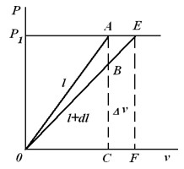

Рисунок 3.1– Діаграма «навантаження-переміщення»

Якщо тріщина розширяється при постійному навантаженні, то відбувається відносне переміщення її країв на величину *.* Робота  від навантаженнядорівнює площі *AEFC.* Пружна енергія в пластині збільшується при цьому від *ОАС* до *OEF.* Приріст енергії дорівнює площі трикутника *ОАЕ.* Ця енергія повинна дорівнювати роботі, вчиненої навантаженням. Оскільки площа, окреслена фігурою *AEFC,* вдвічі перевершує площу трикутника *ОАЕ,* залишається енергія, рівна площі *ОАЕ.* Нехтуючи маленьким трикутником *АЕВ,* отримуємо, що *ОАВ= ОАЕ.* Це означає, що в обох випадках – при постійному навантаженні і в разі нерухомих зажимів – для зростання тріщини вивільняється однакова енергія.

У разі нерухомих затиснень енергія вивільняється за рахунок зменшення пружної енергії пластини. При постійному навантаженні джерелом цієї енергії є робота зовнішнього навантаження. В обох випадках результати однакові, і тому величину *G* можна обчислити, знаючи закон зміни пружної енергії. З цієї причини величину *G* називають інтенсивністю виділення пружної енергії.

**11.2 Швидкість поширення тріщини**  ([4], c. 63).

Нестабільність, що передує руйнуванню, виникає, коли при розширенні тріщини інтенсивність виділення енергії пружних деформацій *G* постійно перевищує опір зростанню тріщини Цей параметр представляє енергію, що витрачається на зростання тріщини. В першому наближенні вважають, що енергія, необхідна для утворення тріщини (для розриву атомних зв'язків), однакова для будь-яких збільшень *dl.* Це означає, що ***R–константа***. Різниця між *G* і *R* визначає кількість енергії, яка може перейти в кінетичну  Від енергія  залежить швидкість, з якою тріщина буде поширюватися. Отже, загальна кількість енергії, яка може перейти в кінетичну енергію, після того як розмір тріщини збільшиться на , визначається інтегралом від  на відрізку . Цей інтеграл, представлений на рис. 3.2 затіненою областю. Зображення на рис. 3.2 грунтується на трьох спрощеннях:

1. Процес поширення тріщини відбувається при постійному напруженні;

2. Інтенсивність виділення енергії пружних деформацій не залежить від швидкості поширення тріщини;

3. Опір росту тріщини постійний.

Матеріали, властивості яких залежать від швидкості деформування, мають убуваючу *R-*криву *1*, показану на рис. 3.2 штриховою лінією.

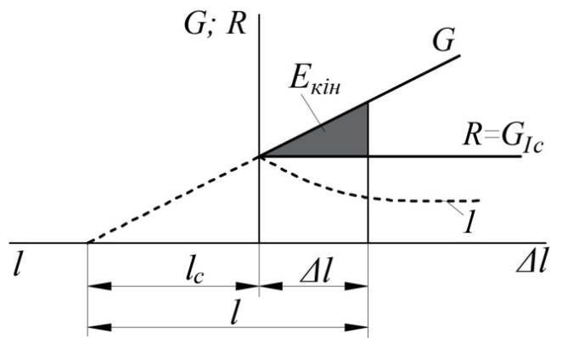

Рисунок 3.2 – Графічне представлення кінетичної енергії:

*1*:  *R-* крива для матеріалів, властивості яких залежать від швидкості деформування

Наведені тут додаткові міркування підтвержують висновок, що енергетичну умову (2.17) можна формулювати так: для поширення тріщин необхідно, щоб ***швдкість вивільнення пружної енергії*** ***G,*** принаймні, дорівнювала ***опору росту тріщини******R***.

**11.3 Нестійкий і стійкий розвиток тріщини** . **Залежність критичних навантажень і розмірів тріщини** ([4], c. 63 – 64)

На рис. 3.3 показано графічно залежність (2.15) – крива А.А. Гріффітса.



Уявимо, що в тілі відома початкова довжина тріщини . Відкладемо цю величину уздовж горизонтальної осі і відмітимо відповідне критичне напруження для даної довжини тріщини. Якщо напруження  в тілі буде меньшим то критичною буде більша довжина тріщини 

Поняття критичного напруження, введене А.А. Гріффітсом, служить найважливішою характеристикою опору матеріалу росту тріщини. Однак однієї цієї характеристики явно недостатньо для розуміння процесу руйнування, що розпочався. Як протікає цей процес? Яким чином відбувається руйнування? Чи завжди тіло руйнується на частини або тріщина може зупинитися, не зруйнувавши тіло до кінця? Що відбувається після того, як тріщина почала рух?

**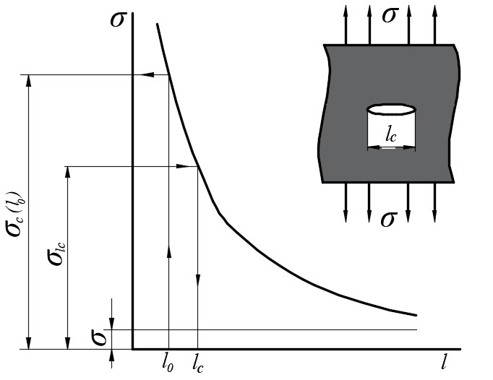**

Рисунок 3.3 – Залежність критичних навантажень і розмірів тріщини А.А. Гріффітса

В наступній лекції наведена інформація щодо особливостей руху тріщин і процесу руйнування тіла.

# Лекція 12. Гальмування руху тріщини

На перший погляд здається, що якщо вже тріщина почала розвиватися, то тіло неодмінно зруйнується. Однак це справедливо лише при лавиноподібному, нестійкому поширенні тріщини. Як показують експерименти і розрахунки, в разі взаємодії тріщини з перешкодами її розвиток може відбуватися стійко, без остаточного руйнування тіла в значному діапазоні зміни навантаження. Очевидно, що в конструкціях і спорудах, які працюють при певних зовнішніх навантаженнях і певних режимах їх зміни, наявність стійких тріщин безпечно. Термін служби таких споруд можна значно продовжити, посилюючи їх заклепками і пластинами, висвердлюючи отвори на шляху поширення тріщин.

**12.1Роль ребер жорсткості в розвитку існуючих тріщин**([3], c. 85 – 87; [4], c. 64 – 66).

Розглянемо задачу запобігання катастрофічного розвитку вже наявних тріщин і руйнування конструкції шляхом підкріплення ребрами жорсткості (рис. 3.4, *а)*.

Силова схема щодо ролі ребр жорсткості показана на рис.3.4, *б*. Пара заклепок найближчих до тріщини моделюється двома рівними протилежно направленими силами *Р.*

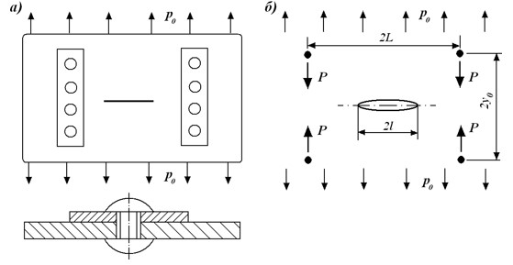

Рисунок 3.4 – Панель з ребрами жорсткості: *а* – конструктивна схема; *б* – силова схема

Виявляється (рис.3.5), що позитивний ефект ролі ребер визначається відношенням де  відстані між заклепками по вертикалі і між ребрами ( точніше між заклепками але по горизонталі). Розглянимо послідовно характерні варіанти зазначеного відношення.

*1-й варіант* (рис.3.5, *1-ша* позиція). При відношенні  крива залежності критичного напруження від довжини тріщини монотонно спадна і руйнування відбувається так само, як при відсутності ребер. Зі збільшенням розтягуючого навантаження довжина тріщини не змінюється, поки зростаюче напруження залишається менше критичного значення, що відповідає обраній довжині тріщини. Після досягнення критичного значення напруження тріщина починає рости нестійко, і тіло руйнується.

Якщо відстань між заклепками зменшується (), то на кривій (позиції з *2-ї* по *4-ту*) з'являється ділянка зростання від до ***С***: точка ***С*** локального максимуму, її абсциса **с**. Відзначимо абсциси ще таких точок: ***b*** локального мінімума; ***а*** точки, що відповідає на попередній спадаючій ділянці кривої 

*2-й варіант* (рис. 3.5, *2-га* позиція). Значення початкової довжини  тріщини знаходиться між ***а*** і ***b***. Розмір тріщини не змінюється, поки навантаження не досягне критичного значення *А=А*(). При найменшому зростанні навантаження тріщина збільшується стрибком, перейшовши в інший, стійкий стан, відповідний тому ж значенню навантаження  Далі тріщина стійко розвивається з ростом навантаження по траєкторії ***ВС*** до максимального значення в точці ***С***. Після цього тріщина починає катастрофічно рости і тіло руйнується.

*3-й варіант* (рис.3.5, *3-я* позиція). Значення початкової довжини тріщини  між ***b*** і ***с.*** Розмір тріщини не змінюється, поки навантаження не досягне критичного значення *А=А*(). Далі тріщина розвивається стійко до рівня навантаження *С,* після цього, як і 2-му варіанті, катастрофічно зростає і тіло руйнується.

*4-й варіант* (рис.3.5, *4-а* позиція). Початкова довжина тріщини  виходить за відстань між ребрами. Коли навантаження досягає критичного значення *А=А*(), тіло руйнується, як і в *1-му* варіанті.

Звернемо увагу на 2-й і 3-й варіанти. Поки рівень навантаження між локальним мінімумом і локальним максимумом, довжина тріщини є безперервною функцією навантаження *P* – тіло не руйнується і здатне сприйняти підвищення навантаження, незважаючи на зростання тріщини. Граничне значення навантаження, що визначає несучу здатність розглянутої конструкції, однакове для всіх початкових довжин тріщини в інтервалі ***ас***. Цей приклад показує, що на основі механіки руйнування можна визначити інтервал початкових довжин тріщин безпечних щодо міцності конструкції. Сучасні судна проектуються в розрахунку на безпечну роботу при наявності тріщин метрової довжини. Навіть для літаків докритичними є тріщини довжиною в кілька сантиметрів. Невиявити їх при огляді можливо тільки при недбалості з боку обслуговуючого персоналу.

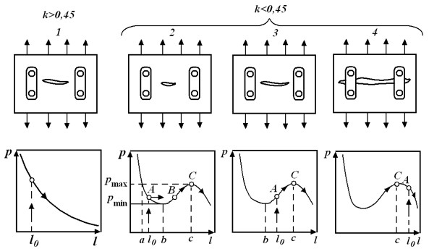

Рисунок 3.5 – Руйнування панелі з ребрами жорсткості в залежності від 

відношення відстані між заклепками до відстані між ребрами

Ребра розглянутого призначення називають також стрінгерами. Крім підвищення стійкості, вони можуть забезпечити безпеку дефектної конструкції. Стрингери часто встановлюють заздалегідь, створюючи перешкоди на можливому шляху поширення тріщин в певних місцях конструкції. Особливо використовують стрингери авіаційні інженери, яким необхідно забезпечити цілісність літального апарату навіть зі значним числом пошкоджень. Чиселенні стрингери у вигляді тонких смуг покривають поверхню фюзеляжу і крил. Їх закріплюють рядами заклепок до широких металевих листів основної конструкції. І це робиться незважаюти на вимоги мінімізації ваги літального апарату.

**12.2 Роль латок-дублерів і ремонтних латок в гальмуванні тріщин** ([4], c. 66 – 67)

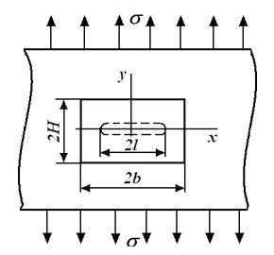 Поряд зі стрінгерами застосовуються так звані латки-дублери або ремонтні латки, приварені, приклеєні або приклепані до конструкції. У багатьох випадках вони, крім гальмування тріщин, можуть забезпечувати також герметичність, місцеву міцність конструкції, захист від корозії і т ін, тобто виконувати відразу кілька корисних функцій. Особливо корисними в цьому відношенні представляються латки з армованого пластику.

Рисунок 3.6 – Ремонтна латка приклепана на лист з наскрізною тріщиною

Про ефективність ремонтної латки можна судити за результатом розрахунку коефіцієнта інтенсивності напружень біля вершини наскрізний тріщини довжиною *21* в тонкому листі з приклепаною прямокутною латкою шириною *2b* і висотою *2Н* (рис. 3.6).

Досвід свідчить [3], що тільки латка, яка цілком закриває тріщину, може істотно знизити коефіцієнт інтенсивності напружень, причому в такому поєднанні кращі результати виходять для відносно більш жорстких латок і заклепок. Краще встановлювати латки симетрично з обох сторін листа, інакше з'являються напруження від згинання, які можуть знизити або ліквідувати зовсім підкріплювальний ефект латки.

**12.3 Гальмування тріщини висвердлюванням отворів в її вершині** ([4], c. 67).

До позитивних результатів можуть привести і протилежні дії – не посилення дефектної конструкції, а її «ослаблення» – висвердлювання додаткових, розвантажуючих отворів в вершинах тріщини. Абсурдно дірявити без потреби конструкцію до появи тріщини – при підході до отвору тріщина значно прискорює свій біг. Інакше йдеться, якщо розвантажуючий отвір просвердлений в кінчику тріщини після її появи. Ефективність такого відомого на практиці прийому визначається різного роду факторами: усуненням сингулярності напружень і найбільш пошкодженого матеріалу в кінчику тріщини; появою залишкових стискаючих напружень в процесі холодної обробки і зменшенням чутливості матеріалу до концентрації напружень.

**12.4 Гальмування тріщини стискаючими напруженнями** ([4], c. 67)

Для посилення розвантажучої дії отворів іноді в них з натягом вставляють заклепки або болти, що викликають стискання в навколишньому матеріалі. Справа в тому, що один з найбільш ефективних методів боротьби з утворенням і рухом тріщин – створення в матеріалі стискаючих напружень, які перешкоджають підводу енергії до вершин тріщини. Цій ідеї вже більше ста років. Початок використання стискаючих напружень датована 1861 року і пов'язане з ім'ям російського інженера А.В. Гадоліна і з його «технологією скріплення артилерійських гармат». Її основа – створення попереднього стискання в стволі гармати за рахунок насадки гарячих кілець. Після охолодження розтягувальні напруження зосереджувалися в кільцях, а в основній конструкції, і в тому числі у поверхонь нарізного ствола гармати, створювалося стискання. Цей принцип повторюється в безлічі варіантів. Розтягуючим елементом може служити і високоміцний дріт, намотаний на поверхню посудини тиску, арматура в попередньо напруженому залізобетоні, внутрішні шари скла в загартованому скляному стакані або ж уже знайома нам накладка-стрінгер. Потрапивши в зону стискаючих напружень біля стрингера, нестійка тріщина може стати стійкою.

**12.5 Гальмування тріщини кордоном розділу** ([3], c.188 –189; [4], c. 67 – 68).

Іншим відомим методом гальмування, а то і зупинки тріщини, є створення на шляху руху тріщини кордону розділу. На такому кордоні зв'язки між частинками тіла ослаблені, що збільшує в'язкість (тріщиностійкість) матеріалу, а отже його опір поширенню тріщин.

Звернимо увагу на концентрацію напружень біля отвору (рис.1.20 і рис. 1.21). Крім максимального напружень на деякій відстані від нього є пік розтягуючих напружень в напрямку паралельному лінії тріщини. І хоча вони менші приблизно в 5 разів їх достатньо для утворення поперечного розриву на кордоні розділу ***В-В***. Такий розрив «зловить» основну тріщину ***А*,** затупить її і загальмує. Можлива послідовність подій зображена схематично на рис. 3.7.

Таке гальмування тріщин носить імя Кука-Гордона по імені вчених, пояснивших його.

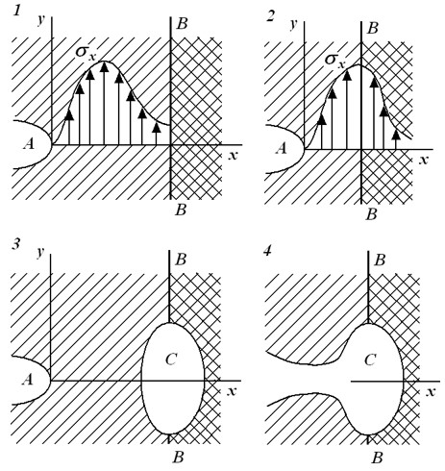

Рисунок 3.7 – Гальмування тріщини на кордоні розділу: 1– пік напружень перед вершиною тріщини ще не підійшов до кордону розділу; 2 – пікові напруження розривають

матеріал на деякій частині кордону розділу; 3 – утворюється поперечна тріщина ***С*;**

4 – основна початкова тріщина ***А* об’єднується** зпоперечною ***С* –**  утворюється затуплена ***Т***-подібна тріщина

Сама Природа винайшла цей механізм (у деяких біологічних матеріалах, наприклад, в кістках або в деревині є безліч внутрішніх поверхонь розділу, які неослаблюють матеріал в цілому, а зміцнюють його, роблячи в'язким). На жаль металам притаманне дещо протележне (рис.3.8) негативне явище.

Рисунок 3.8 – Залежність між в'язкістю руйнування і межею текучості для типових металів

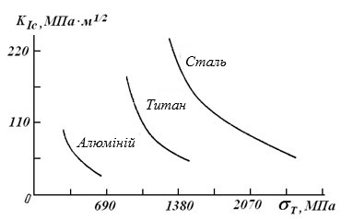

При збільшенні границі текуческі зменшується в'язкість руйнування (згадаємо, що інший термін цієї властивості – тріщиностійкість ).

# Лекція 13. Уповільнене руйнування

**13.1Загальні особливості**([4], c. 69 – 70).

До числа найбільш поширених причин руйнування конструкцій відноситься поступове зростання невеликих початкових тріщин, аж до досягнення ними критичної довжини. Відбу вається так зване уповільнене руйнування в умовах невисоких робочих напружень, що закін чується катастрофічним крихким руйнуванням (якщо вчасно не зроблена зупинка і своєчасний ремонт конструкції). Період експлуатації конструк ції зі зростаючою тріщиною займає суттеву части ну її життя до руйнування (рис.3.9).

Механізми уповільненого руйнування різні для різних матеріалів, навантажень, умов експлуатації і т.д. До числа найбільш поширених видів уповільненого руйнування відноситься: втомне руйнування, руйнування від дії агресивних середовищ, руйнування в умовах повзучості, тривале руйнування в'язкопружних полімерних матеріалів, втомне руйнування в корозійному середовищі. Центральне місце в дослідженнях уповільненого руйнування має займати вивчення росту тріщин, оскільки саме вони викликають велику концентрацію напружень, яка активізує всі процеси передруйнування.

Рисунок 3.9 – Продовженність в відсотках до загальної довговічності зразка процесу втомного руйнування після утворення тріщини: 1 – ідеальний випадок (гладкий зразок без тріщини, в повітрі);

2 – гладкий зразок, в повітрі;

3–надрізаний зразок, в повітрі;

4–гладкий зразок, в прісній воді;

5–гладкий зразок, в 3%-му розчині HCl

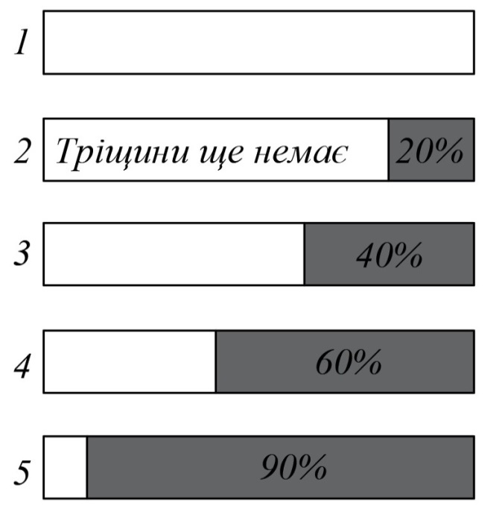

Відзначимо, що на початковій стадії процесу руйнування майже завжди спостерігається поступве виникнення і накопичення мікродефектів, розміри яких порівнянні з характерними розмірами мікроструктури (наприклад, величиною зерна). Такий період, який називається періодом зародження тріщини або інкубаційним періодом, закінчується локалізацією процесу розсіяного руйнування з появою зростаючої мікротріщини. Якщо в тілі був надріз, то інкубаційним періодом буде період від прикладання навантажень до «старту» тріщини. Часто основну частину часу «життя» виробу займає не інкубаційний, а наступний період повільного квазістатичного підростання тріщини від початкового до критичного розміру. Заключна стадія динамічного зростання тріщини найчастіше це вже катастрофа, яку треба запобігти. Однак і динамічне руйнування потрібно ретельно вивчати, і не тільки для того, щоб з аналізу уламків встановити винуватця аварії, але і для розробки заходів зупинення швидких тріщин, адже зовсім не байдуже, лусне труба газопроводу на ділянці в кілометр або тріщина зупиниться, пройшовши всього метр.

**13.2 Зростання втомних тріщин** ([4], c. 70 – 71).

Явище втоми відкрито Велером. Крива Велера (рис. 1.12) пов'язує напруження з числом циклів до руйнування, що дозволяє судити про довговічність елемента конструкції. Однак тут не міститься інформації щодо повільного розвитоку тріщин в цьому процесі, але ж саме підростання втомних тріщин до критичного розміру і веде до руйнування елементів циклічно навантажених конструкцій.

Слід тут розрізняти два процеси. Один з них – втомне руйнування при низькому рівні напружень. Його називають багатоцикловою втомою.

Другий процес – руйнування за порівняно невелику кількість циклів при досить високих напруженнях. Його називають малоцикловою втомою.

У першому процесі руйнування локалізуються в маленьку ділянку біля дна тріщини і визначаються асиметричними полями напружень і деформацій. При цьому швидкість руху тріщини залежатить від коефіцієнтів інтенсивності напружень.

У другому процесі значна зона пластичних деформацій, і для опису механіки розвитку тріщини потрібно розглядати послідовність кроків навантаження і підростання тріщин.

У цьому параграфі розглянемо багатоциклове втомне руйнування. Інтерес представляє оцінка довговічності по числу циклів змінного навантаження на стадії росту тріщини (тобто визначення числа циклів при збільшенні довжини тріщини від початкового значення  до критичного ). З теоретичної точки зору вивчення параметрів, відповідальних за процес росту тріщини і які входять в розрахункові рівняння, дозволяє глибше вникнути в механіку процесів, що відбуваються в околиці зростаючої тріщини. З практичної точки зору оцінка довговічності дуже важлива, наприклад, для розрахунку ресурсу виробів.

Досить довго для оцінки швидкості росту втомних тріщин використовувалися емпіричні формули, в які не входили характеристики механіки руйнування. Однак тільки введення в число параметрів (що впливають на поширення тріщини) коефіцієнта інтенсивності напружень дозволило судити про загальні закономірності росту тріщини при повторному (циклічному) навантаженні. Це природно, оскільки зростання тріщини втоми відбувається на тлі пружних деформацій, коли справедливі критерії лінійної механіки руйнування.

Отримано багато різних залежностей щодо швидкості росту тріщини, але всі вони практично виходять з формули П. Паріса:

 (3.2)

де *А* і *n* – емпіричні коефіцієнти;

– розмах коефіцієнта інтенсивності напружень за один цикл навантаження;

*N* – число циклів.

Чисельні експериментальні дослідження добре підтверджують формулу (3.2), причому показник ступеня *n* для різних матеріалів розташовується в інтервалі від 2 – 7 (найчастіше ). Чим більше крихкий стан матеріалу спостерігається при випробуванні, тим більше показник ступеня *n*.

На основі (3.2) виходить

 (3.3)

За критерієм крихкого руйнування знаходимо критичну довжину тріщини а довговічність одержимо за виразом (3.3), замінивши  В загальному випадку інтегрувати (3.3) складно оскільки множники *Y* «*К-таріровки*» залежать від Використовують спрощення, приймаючи В такому разі (3.3) стає інтегралом від степенної функції:

 (3.4)

Формула Паріса описує середню (лінійну) ділянку повної діаграмою втомного руйнування, яка в більшості випадків має S-подібний вигляд (рис.3.9. Відхилення діаграми від цієї форми зазвичай пов'язані з непростими умовами навантаження (активні середовища).

Для опису повної діаграми втомного руйнування пропонується вираз

 (3.5)

де ,  – емпіричні величини;

– пороговий коефіцієнт інтенсивності напружень;

 – в'язкість руйнування.

Передбачається: якщо , то тріщина не росте.

Формули (3.2) і (3.5) застосовуються як для звичайної (багатоциклової) втоми, так і для малоцикловой втоми. Це зручно, але в той же час необхідно проявляти обережність при поводженні з емпіричними коефіцієнтами.

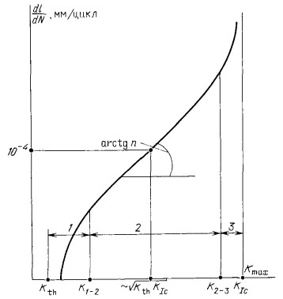

Рисунок 3.9 – Діаграма втомного руйнування в логарифмічних координатах:

1, 3 – області низьких і високих швидкостей росту тріщини;

2 – область прийнятності формули Паріса

Справа в тому, що закономірності механізму втомного явища різні при малоцикловій і багатоцикловій втомі. Ці відмінності можуть навіть призвести до розриву кривої Велера (залежність  циклу від ) в області обмеженої витривалості. При цьому в одному випадку тріщина йде по тілу зерна, в іншому – по його границі. В такому випадку характеристики втомної міцності повинні залежати від структури матеріалу. Тому треба враховувати можливу залежність від рівня максимальних напружень циклу.

**13.3 Руйнування при мало цикловій втомі** ([3], c. 138 – 142; [4], c. 71 – 33).

При розтяганні плоских зразків з центральною наскрізною тріщиною, яка має вихідну довжину перед настанням критичного стану (коли тріщина починає швидко лавиноподібно поширюватися при постійному зовнішньому навантаженні) майже завжди спостерігається стадія повільного стійкого докритичного зростання тріщини. Критична довжина тріщини і це також залежить від властивостей матеріалу.

Залежність напруження в неослабленому перерізі зразка від довжини сталої тріщини принято називати докритичною діаграмою руйнування. Стадії повільного зростання тріщини придається настільки важливе значення, що при дослідженні механічних властивостей матеріалів передбачається доповнювати діаграми деформації діаграмами руйнування.

Докритична діаграма руйнування являє собою характеристику матеріалу даної товщини зразка і оцінює його здатність гальмувати тріщину. Ця діаграма відображає процес руйнування, в той час як на звичайних діаграмах деформації стадія руйнування відзначається тільки координатами кінцевої точки. Такої інформації недостатньо дня оцінки опору матеріалу в стадії руйнування.

Разом з тим період повільного зростання тріщини не описується теоріями, розглянутими раніше. Зупинимося коротко на існуючих теоріях докритичного зростання тріщини. Перша спроба математичного опису докритичного зростання тріщини була зроблена Дж. Р. Ірвіном. Ідея полягала в тому, що зі зростанням довжини тріщини змінюється також і опір цьому зростанню в вигляді ***роботи руйнування R*.** У кожен момент в стійкому стані звільнена енергія *G* дорівнює роботі *R*.

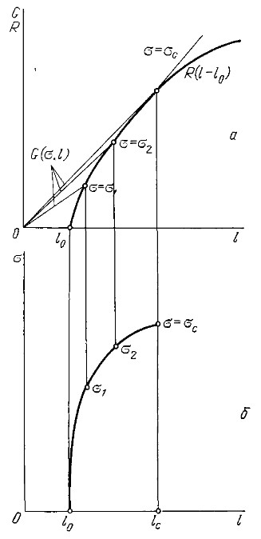

Рисунок 3.10 Зв'язок R-кривої (*а*) з докритичною діаграмою руйнування (*б*)

Подальший розвиток цього методу полягає в припущенні, що *R*-крива є характеристикою матеріалу. Причому вид цієї кривої залежить від підростання тріщини (але не від її початкової довжини). Форма експериментальної *R*-кривої визначає характер докритичного зростання тріщини. На рис. 3.10 показано, як по *R*-кривій можна отримати докритичну діаграму руйнування або, навпаки, як за відомою з досвіду діаграмою руйнування отримати щільність енергії руйнування в функції приросту довжини тріщини. За відомою *K*-тарировкою  і формулою (2.32) будують для кожного фіксованого значення напруження криву

 (3.6)

У разі тріщини Гріффітса в необмеженій площині буде пряма . Перетин кривої (3.4) з *R*-кривою:

 (3.7)

визначає підростання тріщини при даному значенні . Критичний стан настає при такому , для якого *G*-крива стає дотичною *R*-кривої. Умова дотику

 (3.8)

визначає критичну довжину  тріщини.

З рівнянь, що описують докритичні діаграми руйнування, можна отримати характеристики довговічності при малоцикловій втомі. Для цього на першому циклі діаграма руйнування будується до навантаження, що відповідає максимальному напруженню . При цьому довжина тріщини збільшується. Цю нову довжину слід вважати початковою при розрахунку докритичної діаграми на наступному циклі. Отже, крайова умова розрахунку інтегральної кривої диференціального рівняння докритичної діаграми руйнування на *i–му* циклі буде  при . Сімейство докритичних діаграм руйнування в області змінюювання напружень циклу від  до  дозволяє розрахувати довжину тріщини в функції числа циклів.

Враховуючи ідеалізацію розглянутої моделі і появу залишкових стискаючих напружень при розвантаженні, слід вважати, що при знятті навантаження ( зменшенні відстані між поверхнями тріщини) приріст тріщини також зменшується. Таким чином, якщо збільшення довжини тріщини на *i–му* циклі по докритичній діаграмі руйнування складе величину , то довжина тріщини на циклі () буде  (рис. 3.11). Коефіцієнт зниження приросту довжини  визначається емпірично за експериментальними кривими  для даного матеріалу при даній товщині зразків. Не виключено, що цей коефіцієнт змінюється з довжиною тріщини, тобто з ростом числа циклів.

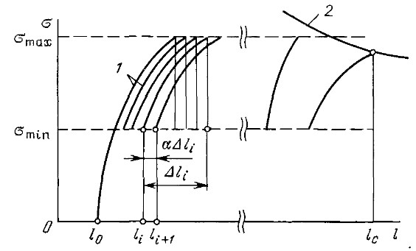

Рисунок 3.11– Схематичне зображення підростання тріщини при циклічному

навантаженні від початкової довжини  до критичної :

1 – докритичні діаграми руйнування;

2 – критична діаграма руйнування

За кожен цикл відбувається певне збільшення довжини тріщини, і в кінці кінців на якомусь номері циклу діаграма руйнування досягне кривої критичних навантажень, в результаті чого відбудеться швидке лавиноподібне руйнування при постійному напруженні.

# Лекція 14. Розрахунок елементарної конструкції на втомну довговічність. Механіка корозійного руйнування

**14.1 Розрахунок на втомну довговічність** ([3], c.142–45;[4], c.73– 75).

Розглянемо умови, що визначають довговічність елементу конструкції на стадії розвитку тріщини. Як вказувалося, числом циклів, відповідних зростанню тріщини від початкової довжини  до критичної , визначається довговічність даного елемента конструкції. Щоб гарантувати міцність конструкції, довговічність повинна бути більшою за кількість змін заданого навантаження. Таким чином, поряд з оцінкою матеріалу за класичною кривою Веллера, істотну інформацію про міцність елемента конструкції з тріщиною в умовах втоми повинна дати механіка руйнування. Отже, в даному випадку треба виходити з того, що початковий тріщиноподібний дефект існує в конструкції з моменту її виготовлення (незважаючи на дефектоскопічний контроль, оскільки він має певний допуск на розмір невідкритих дефектів).

Число циклів, за яким з'являється тріщина, є досить невизначеним, що схематично показано на рис. 3.12 (область I). Ці початкові дефекти можуть бути дислокаціями, мікротріщинами, порами та іншими недосконалостями структури, визначення яких утруднено.

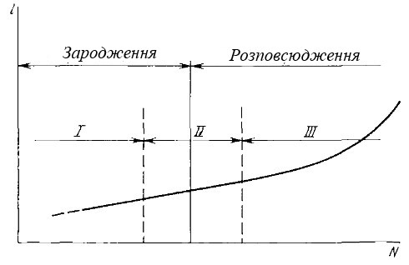

Рисунок 3.12 – Схематичне зображення зародження і поширення тріщини

Область II відповідає дефектам, які можуть бути виявлені інженерними методами.

Для області III зростання тріщини спостерігається візуально.

Рекомендується притримуватись такого алгоритму розрахунку на довговічність за кількістю циклів в зв'язку з ростом тріщини:

1. Виявити на основі кількісної оцінки можливостей дефектоскопічного контролю максимальну довжину (глибину) початкової тріщини, існуючої в елементі конструкції, і підібрати найбільш підходящу формулу для коефіцієнта інтенсивності напружень *К*.

2. За параметром в'язкості руйнування (тріщиностійкост)  або  і номінальним експлуатаційним (розрахункововим) напруженням  в перетині тріщини знайти критичну довжину тріщини ( критерій Ірвіна).

3. Розрахувати  за відомими напруженнями  і  циклу.

4. З лабораторних випробувань на втому визначити значення постійних матеріалу в співвідношеннях (3.2), (3.5) для циклічної швидкості росту тріщини . Схема, що ілюструє отримання залежності для  за результатами експерименту, наведена на рис.3.13.

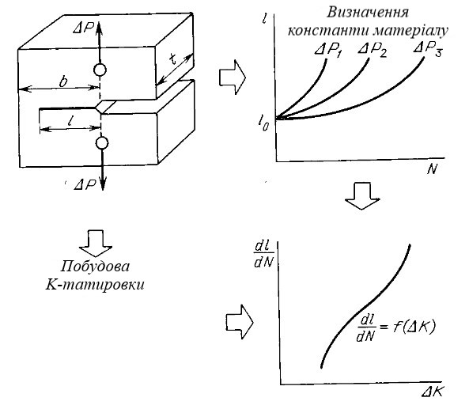

Рисунок 3.13 – Отримання швидкості 

5. Відповідно до вимог, що пред'являються до даного елементу конструкції, вирішити одне з наступних завдань прогнозування зростання втомної тріщини:

а) визначити криву зростання тріщини *l– N* в елементі кон струкції.

б) знайти, інтегруючи рівняння (3.2) або (3.5), число циклів (циклічна довговічність), за яким відома вихідна тріщина або дефект  в елементі конструкції досягне критичної (заданої) величини .

**14.2 Механіка корозійного руйнування** ([3], c. 146 –152; [4], c. 75 – 79).

На початку 70-х років почався інтенсивний розвиток спеціального розділу механіки руйнування щодо питань тріщиностійкості металів і сплавів в умовах сумісної дії корозійних середовищ і тривалих навантажень. Перші дослідження опору росту корозійних тріщин при застосуванні коефіцієнтів інтенсивності напружень стосувалися тривалого статичного навантаження (корозійного розтріскування). Було показано, що традиційно малоактивні середовища ( вода, спирти і т.п.) викликають докритичне зростання тріщин в високоміцних сталях при значеннях коефіцієнтів інтенсивності напружень *K*, істотно менших в'язкості руйнування (тріщиностійкості). Надалі кардинальний вплив корозійних середовищ на докритичний ріст тріщини було підтверджено і для ряду інших високоміцних сплавів.

Корозійні середовища значно знижують втомну довговічність конструкційних матеріалів в першу чергу за рахунок прискорення процесу поширення наявних тріщин. Це свідчить про необхідність врахування впливу робочих середовищ на втомне зростання тріщин при інженерному проектуванні.

На перших етапах розвитку механіки корозійного руйнування тріщиностійкість при статичних навантаженнях оцінювали за діаграмами (залежностями довговічності зразків зі штучними тріщинами від значень коефіцієнта інтенсивності напружень в початковий момент випробування  або ). При зниженні  час до руйнування зразків збільшується. На основі такої діаграми визначається значення  або , нижче якого докритичне зростання тріщини відсутнє. Величина  – важливий параметр системи матеріал – середовище. Він дозволяє розраховувати допустимі напруження в конструкції з тріщиноподібними дефектами певних розмірів при спільній дії тривалих статичних навантажень і корозійного середовища (позначення повязане з англійськими словами stress corrosion craking – корозійне розтріскування під напруженням [3]). Величина є чутливим параметром системи матеріал – середовище. Низькі його значення характерні для високоміцних низькопластичних матеріалів (у них  може бути в кілька разів менше значення ). Зі зниженням міцності і підвищенням пластичності  підвищується і досягає значень , що свідчить про нечутливість матеріалу до впливу корозійного середовища (рис. 3.14).

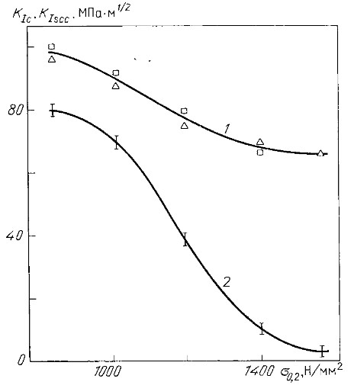

Довговічність зразків складається з інкубаційного періоду та періоду докритического зростання тріщин. Інкубаційний період – це час від прикладання навантаження до початку докритического зростання тріщини, коли швидкість перевищує . Цей період, що спостерігається, наприклад, при випробуваннях пластичних матеріалів, залежить від початкового коефіцієнта інтенсивності напружень і збільшується з його зниженням. Для високоміцних металів процеси, що зумовлюють докритичне зростання тріщини, локалізовані в малій зоні у її дна, де напружено-деформований стан визначається кофіцієнтом інтенсивності напружень *К*. Тому основною розрахунковою формулою для визначення часу докритичного зростання тріщини служить залежність швидкості росту тріщини  від коефіцієнта *K*:  (3.9)

Рисунок 3.14 – Залежність коефіцієнтів інтенсивності сталі

AISI 4340 при випробуваннях в морській воді:

1 – коефіцієнт ; 2 – коефіцієнт 

Залежність виду (3.9) називать *кінетичною діаграмою руйнування.*

Корозійна тріщиностійкість металів і сплавів при циклічному навантаженні оцінюється на підставі кінетичних діаграм втоми. На них, як і в разі випробувань в інертних середовищах, будується залежність швидкості поширення тріщини в функції амплітудних значень коефіцієнта інтенсивності . З початкової ділянки кінетичної діаграми визначають амплітудне граничне значення  досліджуваної пари метал-середовище для визначення умов випробування (частота і форма циклу навантаження).

Основні типи кінетичних діаграм корозійного втомного зростання тріщин показані на рис. 3.15.

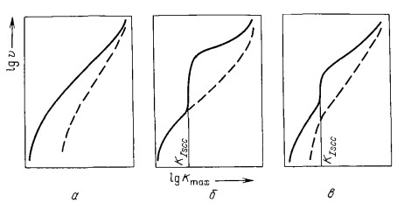

Рисунок 3.15 – Основні типи діаграм корозійно-втомного руйнування. Пунктиром позначені діаграми в разі випробувань в інертному середовищі

З рис.3.15 видно, що корозійні середовища можуть істотно змінювати конфігурацію діаграм, притаманних випробуванням в інертному середовищі. Для сплавів, які не схильні до корозійного розтріскування, кінетична діаграма має S-подібний вигляд (рис. 3.15, *а*). Зниження частоти навантаження зміщує її у бік більш високих швидкостей росту. На діаграмах сплавів, чутливих до впливу тривалих статичних навантажень і корозійних середовищ, при  спостерігається різке прискорення зростання тріщини (рис. 3.15, *б, в*). При цьому має місце подальшій вихід на пологу або навіть горизонтальну ділянку, в залежності від того, який вид діаграми характерний для статичного розтріскування даної системи.

Розрізняють три основних механізми впливу корозійних середовищ на тріщиностійкість конструкційних матеріалів: ***абсорбційне зниження міцності, водневе окрихчення і корозійне розчинення.***

**Адсорбція** поверхнево-активних речовин на поверхні високонапруженого матеріалу в кінчику тріщини призводить до зниження поверхневої енергії і полегшення руйнування (ефект Ребіндера). Адсорбційний вплив можна успішно використовувати для підвищення ефективності металообробки. З трьох основних механізмів саме адсорбційний вплив є домінуючим при великих значеннях коефіцієнта інтенсивності напружень. Це пов’язано з тим, що при високих швидкостях докритичного зростання тріщини інші механізми не встигають проявитися.

Відомо, що вплив вологи на метали призводить до корозії і руйнування. Ця стара проблема отримала в даний час особливе значення в зв'язку з численними аваріями і катастрофами, головною причиною яких була окрихчуюча дія вологи на високоміцні сталі. За сучасними уявленнями докритичне зростання тріщин, що приводить до аварій, є водневе окрихчення малої області поблизу дна тріщини.

**Атомарний водень**, який завжди міститься в чистому або пов'язаному з нейтральними молекулами вигляді (наприклад, в розчинах електролітів і воді), в результаті дифузії здатний проникати в будь-які метали. Розчинність водню при нормальній температурі і тиску становить від 10 до 100 см3 на 1 кг металу, Зі зростанням температури і тиску розчинність істотно зростає. Крихкість спостерігається вже при концентрації в см3 на 1 кг металу. Небезпечною є концентрація 10 см3 на 1 кг. Найбільш вразливим для проникнення водню є малі ділянки нової поверхні металу, не захищені плівкою оксиду.

Малі розміри зони водневої крихкості в багатьох випадках дозволяють вести розрахунки докритичного зростання тріщини, а значить, і довговічності металевої конструкції на основі залежності (3.9). Таку залежність називають *діаграмою розтріскування* і визнчають її експериментально або теоретично. Для теоретичної оцінки перш за все проводяться розрахунки накопичення водню в зоні передруйнування прилеглої до дна тріщини. На рис. 3.16 наведені результати інтегрування рівняння дифузії водню в околі дна тріщини для стали 4340 з такими параметрами (, ) при .

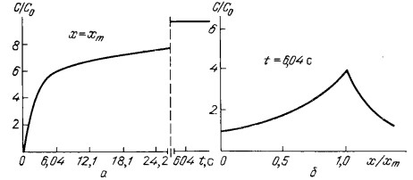

Рисунок 3.16 – Концентрація водню в результаті дифузії в зоні дна тріщини:

а) концентрація в кінці пластичної зони при ,

б) розподіл концентрації перед дном тріщини () в момент 

Вже протягом кількох секунд у зоні передруйнування досягається концентрація *С* водню, яка істотно перевищує поверхневу концентрацію . Зазвичай припускають, що при досягненні критичної концентрації водню  на відстані  перед дном тріщини відбувається локальне руйнування, і тріщина стрибком підростає на величину . Використовуючи розрахункові криві концентрації водню, можна знайти інтервал між стрибками, а потім розрахувати і середню швидкість  зростання тріщини.

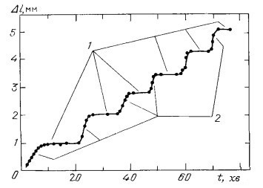

Рисунок 3.17 – Вплив кисню на докритичний ріст тріщини в сталі при середовищі зволоженого водню:

1 – зволожений водень з 0,7 % кисню; 2 – зволожений водень

Водневе охрупчення далеко не завжди проявляється в чистому вигляді, картину можуть істотно змінити інші чинники. Наприклад, кисень вже малої концентрації здатний практично миттєво припинити докритичне зростання тріщини в середовищі водню за рахунок утворення тонкої окисної плівки, що захищає поверхню металу (рис. 3.17). Після припинення подачі кисню починає брати гору процес відновлення кисню воднем або ж розчинення плівки водою. З практичної точки зору позитивний вплив кисню представляє щасливий випадок, оскільки ймовірно, саме цей вплив допомагає забезпечити необхідну тріщиностійкість високоміцних сталей на відкритому повітрі. Криві докритичного зростання тріщини в сталях практично однакові на повітрі і в інертному газі. Слід підкреслити, що така захисна дія кисню проявляється тільки при статичному навантаженні і абсолютно не дається взнаки при циклічному навантажені.

У більшості випадків корозійного зростання тріщин процеси адсорбції, водневої крихкості і корозійного розчинення взаємопов'язані між собою. Протікання одних обумовлює прояв інших. Взаємозв'язок цих процесів ускладнюється впливом структури металу, видом напруженого стану, зовнішніми умовами навантаження. Вивчення цього взаємозв'язку є предметом механіки корозійного руйнування – наукового напрямку на стику механіки руйнування, матеріалознавства і хімічного опору матеріалів.

# Лекція 15. Неруйнівний контроль виявлення дефектів

**15.1 Загальні зауваження щодо неруйнівного контролю** ([3], c. 198 – 199).

Розвиток сучасної техніки і технологій немислимо без самого широкого використання неруйнівних випробувань. У неруйнівних випробуваннях користуються фізичними методами, які не завдають матеріалу додаткових ушкоджень. Існує багато таких методів. Найкращий і найпростіший – це візуальний метод. Цей метод незамінний для авіатехніків – при підготовці літака вони повинні ретельно оглядати шасі, оскільки гострі камінчики, що вилітають з-під коліс, можуть пошкодити поверхню стійок. Якщо ж необхідно досліджувати недоступні для безпосереднього спостереження ті чи інші області елемента конструкції, то в наш час широко використовується електронна мікроскопія і волоконна оптика.

В арсеналі фахівців з неруйнівного контролю є і більш витончені методи: теплові, радіоактивні, акустичні, електромагнітні, голографічні тощо. Сучасна дефектоскопія дає можливість досить надійно і швидко виявляти дефекти матеріалу, в тому числі і внутрішні, визначати їх вид, розміри, розташування. Велике значення мають не тільки роздільна здатність приладів і кваліфікація персоналу, а й знання технології виготовлення, а також умов експлуатації елемента конструкції. Дефекти можуть бути власними (включення в металі, розшарування в композиті) і такими, що з'явся при виготовленні (непровари, тріщини). Для успішного виявлення дефектів, звичайно ж, необхідно знати, що потрібно шукати і де слід шукати.

Однак неруйнівний контроль виявивши дефект не вирішує проблему до кінця–не дає відповіді на питання*: залишити дефект без уваги; продовжити робочий процес, але періодично повторювати контроль; зупинити процес і почати ремонт конструкції; чи списати її?*

Допомогти в таких питаннях – звичайно, можуть фахівці з механіки руйнування. Вони в силах встановити:

– чи небезпечний виявлений дефект для заданого рівня робочих навантажень;

– як швидко дефект може вирости до небезпечного розміру;

– які заходи слід вжити для запобігання катастрофічному руйнуванню;

– на якому рівні навантажень безпечна експлуатація дефектного елемента конструкції.

**15.2 Взаємодії неруйнівного контролю і механіки руйнування** ([3], c.200–208; [4], c.80–85).

Розглянемо на простих прикладах можливості взаємодії неруйнівного контролю та механіки руйнування. Обмежимося лінійної механікою руйнування, яка широко використовувається в інженерній практиці.

Аналіз цілісності елемента конструкції передбачає проведення розрахунку його напруженого стану та встановлення зв'язку між зовнішніми навантаженнями і максимальними внутрішніми напруженнями. Розрахунок за теорією МДТТ визнає конструкцію прийнятною (надійною), якщо максимальні напруження не перевищують межі міцності матеріалу або межі текучості з урахуванням відповідного нормативного коефіцієнта запасу міцності.

У простій конструкції (наприклад консольна балка довжиною *L* з прямокутною формою перерізу шириною  і висотою навантаженою на вільному кінці силою *Р*) найбільші напруження розтягання від згинання в зоні опорного перерізу

 (3.10)

Умова міцності за методом допустимих напружень

 (3.11)

де  – границя текучості матеріалу (для крихких матеріалів, на зразок каменю, береться границя міцності),  – нормативний коефіцієнт запасу міцності, який враховує точність розрахункової схеми, нестабільність властивостей матеріалу, умови експлуатації, тяжкість наслідків руйнування. Коефіцієнт запасу узаконений галузевими нормами (в будівельних металоконструкціях, наприклад ) і відображає практичний досвід експлуатації конструкцій.

За теорією МДТТ (опору матеріалів) несуча здатність балки:

 (3.12)

Реальна конструкція завжди містить дефекти. Це можуть бути дефекти самого матеріалу і дефекти, що виникли при виготовленні і експлуатації. Виходячи з розумного консерватизму, слід припустити, що найбільш небезпечний дефект (тріщина довжини *l*) з'явилася в найбільш небезпечному місці – на поверхні балки у місця затиснення в стіну, де напруження розтягання максимальні. Довжина *l* тріщини визначається по-різному: якщо мова йде про аналіз конкретної дефектності конструкції, то *l* виміряна дефектоскопічними приладами, якщо ж слід встановити технічні вимоги до методів неруйнівного контролю відповідального виробу, то *l* визначається роздільною здатністю приладу.

При визначенні коефіцієнта інтенсивності напружень для тріщини малої глибини можна користуватися відповідною формулою

 (3.13)

За критерієм Ірвіна експлуатація конструкції буде безпечною, якщо  (3.14)

де  – тріщиностійкість (в'язкість руйнування),  – ще один коефіцієнт запасу.

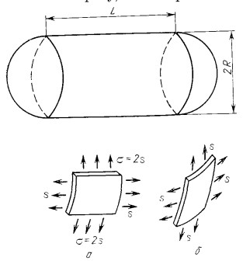 Оцінку безпечного (допустимого) експлуатаційного навантаження з позиції лінійної механіки руйнування отримаємо, підставивши (3.10) і (3.13) в формулу (3.14):

 (3.15)

Відзначимо, що геометричні розміри балки в формулах (3.12) і (3.15) абсолютно ідентичні.

Ідентичними є також характеристики міцності матеріалу  і Однак в (3.15) міститься новий фізичний параметр – розмір *l* тріщиноподібного дефекту. Це аргумент, який пов'язує механіку руйнування і дефектоскопію.

Розглянемо ще один приклад. Циліндричний резервуар з напівсферичними днищами (рис. 3.18), заповнений газом або рідиною під тиском *р*. Довжина циліндричної частини *L*, радіус циліндра і днищ *R*, товщина стінок посудини *h*. Резервуар тонкостінний (відношення ).За допомогою простого розрахунку методами опору матеріалів встановлюємо, що напруження в стінках резервуара розподілені рівномірно. Напруження в сферичних днищах і осьові (рис. 3.18, *б*), колові в стінках циліндра.

Рисунок 3.18 – Розрахункова схема резервуара

.

Ці напруження в двічі більші: досвід свідчить, що зруйнуються резервуари, труби нафто ‒ і газогонів саме від цих напружень, лопаються уздовж осьової лінії (наприклад, рис.1.5).

На основі умови міцності (3.11) обмеження безпечного робочого тиску:

 (3.16)

Найбільш небезпечними для даного резервуару будуть, зрозуміло, поверхневі тріщини, розташовані уздовж осі циліндра. Коефіцієнт інтенсивності напружень для довгої, але неглибокої тріщини можна отримати з формули (3.13), підставивши туди 

 (3.17)

Безпечний тиск для резервуара з таким дефектом визначається критерієм Ірвіна (3.14):

 (3.18)

Зауважимо, що поверхневі тріщини утворюються, як правило, на внутрішній поверхні труби під дією втоми або корозії. Іноді намагаються уточнити розрахунок, взявши до уваги безпосередній тиск газу або рідини на берегах тріщини, для цього в (3.13) потрібно підставити не , а .

Для вибору того чи іншого дефектоскопічного методу важливим є питання про визначення  – критичного розміру дефекту, виходячи з відомих умов експлуатації елемента конструкції. В цьому разі  визначається з умови (3.18):

 (3.19)

Якщо посудина перебуває під тиском, визначеним за класичною теорією міцності, тобто при , то

 (3.20)

Цей критичний розмір пропорційний параметру , має розмірність довжини.

Для забезпечення надійності конструкції важливо мати можливість з великою ймовірністю виявляти тріщини перш, ніж вони досягнуть критичного розміру. Умови (3.19) і (3.20) необхідно враховувати при виробленні технічних вимог, що пред'являються до неруйнівного контролю. Наскільки критичні довжини різняться в різних матеріалах, можна уявити, зіставляючи значення . Наприклад, для типової сталі, яка використовується в резервуарах тиску ядерних силових установок, ця величина складає приблизно 140 мм, а для високоміцної авіаційної сталі має порядок 1 мм. Приблизно так співвідносяться критичні довжини тріщин. Отже, і до вибору методу контролю підхід буде різний.

Від неруйнівного контролю чекають не тільки надійного визначення розміру, але і місця розташування дефектів. Порівняємо критичні розміри крайової і внутрішньої тріщини в розтягнутій товстій пластині (рис. 3.19). Для крайової тріщини



для внутрішньої



Будемо вважати, що критична довжина тріщини визначається умовою , а в'язкість руйнування (тріщиностійкість) однакова і в середині пластинки, і на її краях. Тому,

 и  (3.21)

Звідки  Більш небезпечним завжди буде поява крайової тріщини.

Крім того на неруйнівний контроль покладається вимога не тільки про розмір і розташування, а й форму дефекту. Пояснимо важливість такої вимоги на прикладі резервуару під тиском, в якому є ненаскрізна тріщина на внутрішній поверхні стінки (рис. 3.20). За рахунок циклічних процесів або корозії під напруженням ця тріщина може рости і досягти зовнішньої поверхні резервуару. Розпочнеться витік вмісту через утворену наскрізну тріщину, що дає можливість її виявити. Цим слід скористатися, якщо розмір наскрізний тріщини нижче критичного. Поки вона доросте до небезпечного стану, буде час призупинити експлуатацію і вжити заходів для ремонту. Резервуар, спроектований таким чином, задовольняє вимогу витоку перед руйнуванням, що є обов'язковим, наприклад, при проектуванні резервуарів в ядерних установках.

Критичний стан вихідної внутрішньої некрізної тріщини можна грубо оцінити за формулою (3.17). Якщо довжина утвореної наскрізної тріщини має порядок довжини вихідного дефекту *L*, то умова її стійкості (течі перед руйнуванням) має вигряд:

 (3.22)

тобто  (3.23)

Рисунок 3.19 –До порівняння критичних розмірів для крайової і внутрішньої тріщин в пластині

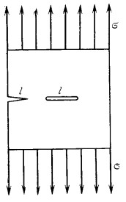

Рисунок 3.20 – Послідовні стадії зростання

(*5–4–3–2–*1) початкової тріщини на внутрішній стороні резервуара і перетворення її в наскрізну тріщину довжини *L*

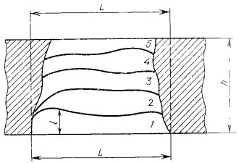

Якщо в (3.19) взято критичне значення  для плоскої деформації, то в (3.22) краще брати  для плоского напруженого стану, оскільки резервуар тонкостінний.

Контроль стосовно критичної довжини тріщини виконують використовуючи дисплеї, на якому відображається форма тріщини, що знаходиться в полі зору дефектоскопа (рис. 3.21). Поєднавши її зображення з критичним прямокутним , видно, що тріщина *1* стійка, її глибина менше критичної, тріщина *2* нестійка – вона проскочить на зовнішню поверхню, але там зупиниться: є можливість встигнути викликати ремонтну бригаду.

Тільки дефект *3* абсолютно небезпечний. Резервуар з таким дефектом ні в якому разі не можна ставити під робоче навантаження.

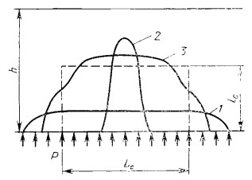

Рисунок 3.21 – Тріщина (*1*) стійка, тріщина (2) нестійка, але вона перетворюється в наскрізну стійку тріщину, тріщина (*3*) абсолютно стійка

Важливою практичною задачею є встановлення періодичністі дефектоскопічного контролю. Розглянемо головні особливості такої задачі на прикладі визначення періодичністі контролю плоскої деталі при розтяганні. Деталь має форму широкої смуги з центрально розташованою тріщиною. Матеріал деталі – сталь (, ), товщина деталі . Тріщиностійкість приймаємо рівною  (при заданій товщині), тріщиностійкість при плоскій деформації . Вважаємо навантаження циклічно змінним з періодом, рівним одній годині. Максимальне напруження циклу приймемо рівним  а мінімальне .

Для орієнтовної оцінки довжини початкової тріщини можна прийняти:

– якщо наявність тріщини контролюється при виготовленні деталі, то ;

– якщо під час експлуатації – неруйнівними методами, то ;

– якщо під час експлуатації візуально, то .

Вважаємо, що тріщина контролюється візуально. Отже,  на поверхні деталі.

Визначимо критичні розміри тріщини для наскрізної тріщини довжиною . В цьому випадку  і критична напівдовжина тріщини, визначена з умови  буде такою

 (3.24)

Знайдемо число циклів і час, необхідні для підростання наскрізної тріщини від початкового розміру до критичного, інтегруючи отриману з експерименту залежність для швидкості поширення

 (3.25)

Результати наведені в табл. 3.1

Таблиця 3.1 – Результати випробування деталі на довговічність

|  |  |  |  |  |  |  |
| --- | --- | --- | --- | --- | --- | --- |
|  | , мм | , мм | Число циклів *N* | Час, діб |  | |
| 6  12  24  48 | –  6  12  24 | –  9600  6800  4800 | –  400  283  200 |  | | |
| |  |  |  |  |  | | --- | --- | --- | --- | --- | |  | 96 | 48 | 3400 | 142 | | 166 | 70 | 1900 | 81 | | Разом |  |  | 1106 | | | | | | |

|  |
| --- |
| Примітка. В колонках таблиці вказані: поточна довжина втомної тріщини , черговий приріст її довжини  (як правило, рівне попередньої довжині), а так само число циклів і число діб, за яких довжина тріщини отримує вказане збільшення. |

З таблиці видно: по-перше, довговічність розглянутої деталі становить 1106 діб (при тривалості одного циклу навантаження рівного одній годині); по-друге, тріщина подвоює свою довжину (по відношенню до попередньої) за час, який становить приблизно 1/3 довговічності. Тому має сенс призначити шестиразовий запас по довговічності для огляду конструкції і проводити дефектоскопічний контроль два рази в рік (1106:6=184 діб).

**Література**

**Основна література**

1. Писаренко Г.С. Опір матеріалів: Підручник /Г.С. Писаренко, О.Л. Квітка, Е.С. Уманський; За ред. Г.С. Писаренка. – К.: Вища шк., 1993. – 665 с. (9 прим.).

2. Корнілов О.К. Прикладна механіка руйнування – К.: Опір, 1999.– 175 с.

3. Партон В.З. Механика разрушения: От теории к практике.–М.: Наука, 1990.–240 с.

4 Навчальний посібник до дисципліни "Механіка руйнування" для магістрів / І.М. Чаюн, О.М. Лимаренко, П. Е. Вовк, Б.М. Озерянський – Одеса,: Одеська Політехніка, 2021. – 84 с. <http://memos.library.opu.ua:8080/memos/jsp/materials.iface?mId>

**Додаткова література**

5. Гордон Дж. Почему ми не проваливаемся сквозь пол. – М.: Мир,– 272 с.

6. Чаюн І.М. Опір матеріалів. Одеса: Астропринт, – 240 с.

7. Николаева Е.А. Основи механики разрушения. Пермский государственный технический университет, 2010, –103 с.

8. Панасюк В.В. Предельное равновесие хрупких тел с трещинами.– Киев: Наукова думка, 1968. – 246 с.

9. Хеллан К. Введение в механику разрушения. – М.: Мир, 1988. – 364 с.

10. Херцберг Р.В. Деформация и механика разрушения конструкцион- ных материалов. – М.: Металлургия, 1989. – 576 с.

11. Межгосударственный стандарт. ГОСТ 25.506–85/ Методы механических испытаний металов.